模块8大招35 焦点三角形综合模型
本专题由以下原始文档合并整理，原文件均已保留。
- 模块8大招10焦点三角形
- 模块8大招11焦点三角形的内心
- 模块8大招25焦点三角形面积

模块8大招10焦点三角形
大招10 焦点三角形
1．椭圆的焦点三角形
若$F_{1}$，$F_{2}$是椭圆$C:\frac{x^{2}}{a^{2}}+\frac{y^{2}}{b^{2}}=1(a>b>0)$的左、右焦点，点$P\left(x_{0},y_{0}\right)\left(y_{0}≠0\right)$是椭圆C上一点，如图，则$△PF_{1}F_{2}$是椭圆C的焦点三角形．
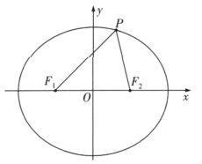
椭圆焦点三角形$PF_{1}F_{2}$的性质如下：
①焦点三角形$PF_{1}F_{2}$的周长$L=\left|PF_{1}\right|+\left|PF_{2}\right|+\left|F_{1}F_{2}\right|=2(a+c)$．
②若$∠F_{1}PF_{2}=θ$，则${\left|F_{1}F_{2}\right|}^{2}={\left|PF_{1}\right|}^{2}+{\left|PF_{2}\right|}^{2}-2\left|PF_{1}\right|\left|PF_{2}\right|cosθ$（余弦定理），
进而${\left|F_{1}F_{2}\right|}^{2}=(\left|PF_{1}\right|+ {\left.\left|PF_{2}\right|\right)}^{2}-2\left|PF_{1}\right|\left|PF_{2}\right|(cosθ+1)$，
于是$\left|PF_{1}\right|\left|PF_{2}\right|=\frac{4a^{2}-4c^{2}}{2(1+cosθ)}=\frac{2b^{2}}{1+cosθ}$（根据$\left|PF_{1}\right|+\left|PF_{2}\right|=2a$整体代换）．
③设$∠PF_{1}F_{2}=α,∠PF_{2}F_{1}=β,∠F_{1}PF_{2}=θ$，
则椭圆的离心率为$e=\frac{2c}{2a}=\frac{\left|F_{1}F_{2}\right|}{\left|PF_{1}\right|+\left|PF_{2}\right|}=\frac{\text{sin}θ}{\text{sin}α+\text{sin}β}$，
2．双曲线的焦点三角形
若$F_{1}$，$F_{2}$是椭圆$C:\frac{x^{2}}{a^{2}}+\frac{y^{2}}{b^{2}}=1$（$a>0$，$b>0$）的左、右焦点，点$P\left(x_{0},y_{0}\right)\left(y_{0}≠0\right)$是双曲线C上一点，如图，则$△PF_{1}F_{2}$是双曲线C的焦点三角形．
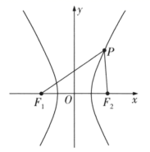
双曲线焦点三角形$PF_{1}F_{2}$的性质如下：
①若$∠F_{1}PF_{2}=θ$，则${\left|F_{1}F_{2}\right|}^{2}={\left|PF_{1}\right|}^{2}+{\left|PF_{2}\right|}^{2}-2\left|PF_{1}\right|\left|PF_{2}\right|cosθ$（余弦定理），
进而${\left|F_{1}F_{2}\right|}^{2}=(\left|PF_{1}\right|- {\left.\left|PF_{2}\right|\right)}^{2}-2\left|PF_{1}\right|\left|PF_{2}\right|(cosθ-1)$，
于是$\left|PF_{1}\right|\left|PF_{2}\right|=\frac{4c^{2}-4a^{2}}{2(1-cosθ)}=\frac{2b^{2}}{1-cosθ}$（根据$\left|PF_{1}\right|-\left|PF_{2}\right|=2a$整体代换）．
②设$∠PF_{1}F_{2}=α,∠PF_{2}F_{1}=β,∠F_{1}PF_{2}=θ$，
则双曲线的离心率为$e=\frac{2c}{2a}=\frac{\left|F_{1}F_{2}\right|}{\left|\left|PF_{1}\left|-\right|PF_{2}\right|\right|}=\frac{\text{sin}θ}{\left|\text{sin}α-\text{sin}β\right|}$．

圆锥曲线焦点三角形高考核心秒杀性质汇总
在高考和各省市模拟题的解析几何模块中，圆锥曲线（椭圆与双曲线）的焦点三角形是一个极高频的考查背景。传统的代数硬算方法步骤繁琐、计算量大，极易出错。熟练掌握并灵活运用焦点三角形的核心秒杀性质，能够实现“数形结合、秒杀选填”。以下为针对椭圆与双曲线焦点三角形核心缺失性质的系统性深层补充与推导。
一、 椭圆焦点三角形核心性质拓展
设 P(x₀, y₀) 为椭圆 C: x²/a² + y²/b² = 1 (a > b > 0) 上任意一点（y₀ ≠ 0），F₁、F₂ 分别为椭圆的左、右焦点，记 ∠F₁PF₂ = θ。
1. 面积公式与精简推导（核心秒杀工具）
【结论】 椭圆焦点三角形的面积公式为：S_ΔPF₁F₂ = b² · tan(θ/2)
【推导过程】
根据三角形面积公式，S = (1/2)·|PF₁|·|PF₂|·sinθ。
由余弦定理：|F₁F₂|² = 4c² = |PF₁|² + |PF₂|² - 2|PF₁||PF₂|cosθ。
又由椭圆定义知：|PF₁| + |PF₂| = 2a，两边平方得：|PF₁|² + |PF₂|² = 4a² - 2|PF₁||PF₂|。
代入余弦定理式中：4c² = 4a² - 2|PF₁||PF₂| - 2|PF₁||PF₂|cosθ，
移项化简：2|PF₁||PF₂|(1 + cosθ) = 4(a² - c²) = 4b²，
得：|PF₁||PF₂| = 2b² / (1 + cosθ)。
将此代入面积公式：S = (1/2) · [2b² / (1 + cosθ)] · sinθ = b² · [sinθ / (1 + cosθ)]。
利用二倍角公式 sinθ = 2sin(θ/2)cos(θ/2) 且 1 + cosθ = 2cos²(θ/2)，化简可得：S = b² · tan(θ/2)。
2. 焦半径乘积的半角形式
【结论】 |PF₁| · |PF₂| = b² / cos²(θ/2)
【应用场景】 当题目中涉及到焦半径乘积与顶角的关系，或者需要进行复杂的开方运算时，半角形式比原有的 2b²/(1+cosθ) 更加清爽，极易与面积公式配合进行消元化简。
3. 面积与顶角的最大值（最值思维）
随着点 P 在椭圆上运动，焦点三角形的面积与顶角存在天然的边界约束：
- 面积最大值：当且仅当点 P 运动到椭圆的短轴端点（即上、下顶点）时，点 P 的纵坐标绝对值 |y₀| 达到最大值 b。此时焦点三角形的面积取得最大值：S_max = bc。
- 顶角最大值与离心率关系：在短轴端点处，顶角 θ 也达到最大值 θ_max。此时拥有一个极其高频的压轴题结论：sin(θ_max / 2) = c / a = e（其中 e 为椭圆的离心率）。

二、 双曲线焦点三角形核心性质拓展
设 P(x₀, y₀) 为双曲线 C: x²/a² - y²/b² = 1 (a > 0, b > 0) 上任意一点，F₁、F₂ 分别为双曲线的左、右焦点，记 ∠F₁PF₂ = θ。
1. 完美对偶的面积公式
【结论】 双曲线焦点三角形的面积公式为：S_ΔPF₁F₂ = b² · cot(θ/2) = b² / tan(θ/2)
【推导简述】 与椭圆推导类似，结合双曲线定义 ||PF₁| - |PF₂|| = 2a，利用余弦定理可得 |PF₁||PF₂| = 2b² / (1 - cosθ)。代入 S = (1/2)|PF₁||PF₂|sinθ 中，利用半角公式化简即得 S = b² · cot(θ/2)。该公式与椭圆的 tan 刚好互为倒数，展现了圆锥曲线完美的对称美。
2. 焦半径乘积的半角形式
【结论】 |PF₁| · |PF₂| = b² / sin²(θ/2)
【注意】 双曲线的分母是 sin²(θ/2)，而椭圆的分母是 cos²(θ/2)，在解题记忆时切勿混淆。

三、 椭圆与双曲线焦点三角形核心性质对比表
为了方便对比记忆，避免在考场上混淆公式，特将两者的核心秒杀结论归纳如下：
核心性质 | 椭圆 (x²/a² + y²/b² = 1) | 双曲线 (x²/a² - y²/b² = 1)
定义方程关系 | |PF₁| + |PF₂| = 2a | ||PF₁| - |PF₂|| = 2a
三角形周长 | L = 2(a + c) （定值） | L = 2c + |PF₁| + |PF₂| （变量）
焦半径乘积 | |PF₁||PF₂| = b² / cos²(θ/2) | |PF₁||PF₂| = b² / sin²(θ/2)
面积秒杀公式 | S = b² · tan(θ/2) | S = b² · cot(θ/2)
面积最大值 | S_max = bc （P在短轴端点时） | 无最大值（无限增长）
顶角最值与离心率 | sin(θ_max / 2) = e | 无最大角（θ 可无限接近 π）
几何核心特征 | P在短轴端点时 θ 最大，面积最大
【备考建议】 在日常训练中，建议先通过上述推导过程加深对“定义法+余弦定理”的理解，达到“知其然亦知其所以然”的境界。在面对高考客观题时，则可以直接应用上述秒杀公式，大幅度节省作答时间。

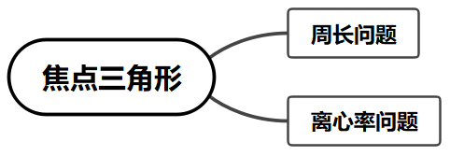
【典例1】椭圆上一点与两焦点构成的三角形为椭圆的焦点三角形，已知椭圆$C:\frac{x^{2}}{a^{2}}+\frac{y^{2}}{b^{2}}=1(a>b>0)$的焦距为$4\sqrt{5}$，焦点三角形的周长为$4\sqrt{5}+12$，则椭圆$C$的方程是_________．
【大招指引】利用焦点三角形、椭圆的定义得到$\{\begin{aligned}2a+2c=4\sqrt{5}+12, \\ 2c=4\sqrt{5}.\end{aligned}$，进而求出椭圆的标准方程.
【解析】设椭圆的半焦距为$c$，由题意得$\{\begin{aligned}2a+2c=4\sqrt{5}+12, \\ 2c=4\sqrt{5}.\end{aligned}$解得$\{\begin{aligned}c=2\sqrt{5}\text{,} \\ a=6.\end{aligned}$
所以$b^{2}=a^{2}-c^{2}=16$．故椭圆$C$的方程是$\frac{x^{2}}{36}+\frac{y^{2}}{16}=1$．
【题后反思】因为本题中椭圆的焦点是同时出现的，“形单影只”只会让你的解题思路陷入绝境，要想“绝处逢生”，两个焦点必不可少，椭圆的定义是本质与核心，切记“勿忘初心”.
【温馨提醒】在解决与焦点三角形周长有关的问题时，往往利用运用椭圆或双曲线的第一定义进行处理.
【举一反三】
1．如图所示，椭圆$E:\frac{x^{2}}{a^{2}}+\frac{y^{2}}{b^{2}}=1(a>b>0)$的左、右焦点分别为$F_{1},F_{2}$，离心率$e=\frac{1}{2}$．过$F_{1}$的直线交椭圆于$A,B$两点，且$△ABF_{2}$的周长为8．求椭圆$E$的方程．
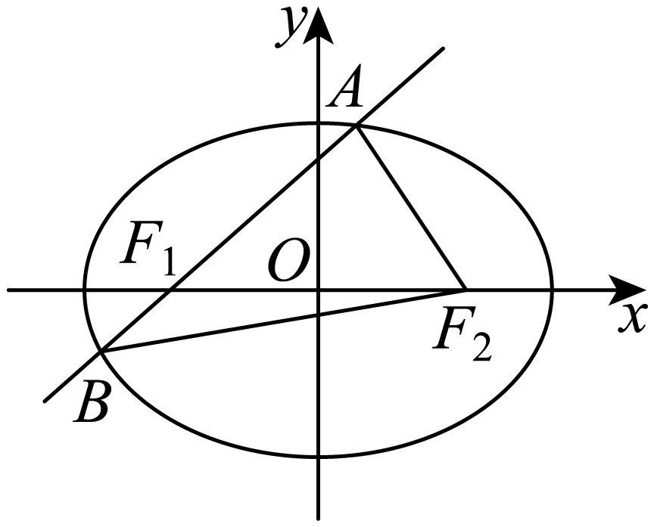
【答案】$\frac{x^{2}}{4}+\frac{y^{2}}{3}=1$
【难度】0.85
【知识点】椭圆中焦点三角形的周长问题、根据a、b、c求椭圆标准方程、根据离心率求椭圆的标准方程
【分析】根据给定条件，结合椭圆的定义求出$a$，由离心率求出半焦距c，即可计算得解.
【详解】依题意，$△ABF_{2}$的周长为8，即$\left|AF_{1}\right|+\left|F_{1}B\right|+\left|AF_{2}\right|+\left|BF_{2}\right|=8$，则$4a=8,a=2$，
椭圆半焦距$c=ae=1$，于是$b^{2}=a^{2}-c^{2}=3$，
所以椭圆$E$的方程为$\frac{x^{2}}{4}+\frac{y^{2}}{3}=1$．
【典例2】已知$F_{1},F_{2}$是双曲线$\frac{x^{2}}{a^{2}}-\frac{y^{2}}{b^{2}}=1(a>0,b>0)$的左、右焦点，以$F_{1}F_{2}$为直径的圆与双曲线交于不同的四点，顺次连接焦点和这四点恰好组成一个正六边形，则该双曲线的离心率为（ ）
A．$\sqrt{2}$ B．$\sqrt{3}$ C．$\sqrt{3}+1$ D．$\frac{\sqrt{5}+1}{2}$
【大招指引】先利用正六边形的性质得到$\left|PF_{2}\right|$和$\left|PF_{1}\right|$，再利用双曲线的定义进行求解.
【解析】如图所示，易知$∠F_{1}PF_{2}=90°,∠PF_{2}F_{1}=30°$，
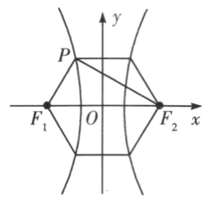
所以$\left|PF_{2}\right|=\left|F_{1}F_{2}\right|⋅cos30°=\sqrt{3}c$．
又因为$\left|PF_{1}\right|=c,\left|PF_{2}\right|-\left|PF_{1}\right|=2a$，
所以$\sqrt{3}c-c=2a$．所以$\frac{c}{a}=\frac{2}{\sqrt{3}-1}=\sqrt{3}+1$，
即离心率$e=\sqrt{3}+1$．故选C．
【题后反思】解决本题的关键是利用正六边形的性质得到双曲线上的点到两个焦点的距离.
【温馨提醒】双曲线的离心率为$e=\frac{2c}{2a}=\frac{\left|F_{1}F_{2}\right|}{\left|\left|PF_{1}\left|-\right|PF_{2}\right|\right|}=\frac{\text{sin}θ}{\left|\text{sin}α-\text{sin}β\right|}$,其实质是双曲线的定义的应用．
【举一反三】
2．椭圆两焦点为$F_{\text{1}}$，$F_{\text{2}}$，以$\left|F_{\text{1}}F_{\text{2}}\right|$为直径的圆与椭圆的一个交点为$P$，且$\text{∠}PF_{\text{2}}F_{\text{1}}\text{=5∠}PF_{\text{1}}F_{\text{2}}$，则椭圆的离心率为（ ）
A．$\frac{\sqrt{\text{2}}}{\text{2}}$ B．$\frac{\sqrt{\text{3}}}{\text{2}}$ C．$\frac{\sqrt{\text{2}}}{\text{3}}$ D．$\frac{\sqrt{\text{6}}}{\text{3}}$
【答案】D
【难度】0.65
【知识点】已知两角的正、余弦，求和、差角的正弦、椭圆定义及辨析、求椭圆的离心率或离心率的取值范围
【分析】由题意，根据圆的性质，可得焦点三角形另外一角为直角，结合三角函数以及椭圆的定义，整理齐次方程，可得答案.
【详解】∵$P$是以$F_{\text{1}}F_{\text{2}}$为直径的圆与椭圆的一个交点，∴$\text{∠}F_{\text{1}}PF_{\text{2}}\text{=9}{\text{0}}^{\text{°}}$，
∵$\text{∠}PF_{\text{1}}F_{\text{2}}\text{=5∠}PF_{\text{2}}F_{\text{1}}$，∴$\text{∠}PF_{\text{1}}F_{\text{2}}\text{=75°}$，$\text{∠}PF_{\text{2}}F_{\text{1}}\text{=15°}$，
∴$\left|PF_{\text{1}}\right|\text{=}\left|F_{\text{1}}F_{\text{2}}\right|\text{sin∠}PF_{\text{2}}F_{\text{1}}\text{=2}c\text{sin1}{\text{5}}^{\text{°}}$，∴$\left|PF_{\text{2}}\right|\text{=}\left|F_{\text{1}}F_{\text{2}}\right|\text{sin∠}PF_{\text{1}}F_{\text{2}}\text{=2}c\text{⋅sin75°}$，$\text{2}a\text{=}\left|PF_{\text{1}}\right|\text{+}\left|PF_{\text{2}}\right|$ $\text{=2}c\text{⋅sin15°+2}c\text{⋅sin75°}$ $\text{=2}c\left[\text{sin}\left(\text{4}{\text{5}}^{\text{∘}}\text{-3}{\text{0}}^{\text{∘}}\right)\text{+sin}\left(\text{4}{\text{5}}^{\text{∘}}\text{+3}{\text{0}}^{\text{∘}}\right)\right]$ $\text{=2}c\left(\text{sin4}{\text{5}}^{\text{∘}}\text{cos3}{\text{0}}^{\text{∘}}\text{-cos4}{\text{5}}^{\text{∘}}\text{sin3}{\text{0}}^{\text{∘}}\text{+sin4}{\text{5}}^{\text{∘}}\text{cos3}{\text{0}}^{\text{∘}}\text{+cos4}{\text{5}}^{\text{∘}}\text{sin3}{\text{0}}^{\text{∘}}\right)$ $\text{=4}c\text{sin45°cos30°=}\sqrt{\text{6}}c$，∴$a\text{=}\frac{\sqrt{\text{6}}}{\text{2}}c$，∴$e\text{=}\frac{c}{a}\text{=}\frac{\sqrt{\text{6}}}{\text{3}}$，
故选：D．
3．已知双曲线$\frac{x^{2}}{a^{2}}-\frac{y^{2}}{b^{2}}=1$（$a>0$，$b>0$）左、右焦点分别为$F_{1}\left(-c,0\right)$，$F_{2}\left(c,0\right)$，若双曲线右支上存在点$P$使得$\frac{a}{sin∠PF_{1}F_{2}}=\frac{c}{sin∠PF_{2}F_{1}}$，则离心率的取值范围为（ ）
A．$\left(0,\sqrt{2}-1\right)$ B．$\left(\sqrt{2}-1,1\right)$ C．$\left(1,\sqrt{2}+1\right)$ D．$\left(\sqrt{2}+1,+∞\right)$
【答案】C
【难度】0.65
【知识点】求双曲线的离心率或离心率的取值范围
【分析】由正弦定理得$\frac{\left|PF_{2}\right|}{sin∠PF_{1}F_{2}}=\frac{\left|PF_{1}\right|}{sin∠PF_{2}F_{1}}$，$\frac{\left|PF_{1}\right|}{\left|PF_{2}\right|}=\frac{c}{a}>1$，可得$P$在双曲线的右支上，由双曲线的定义，得$|PF_{1}|-|PF_{2}|=2a$，根据$P$在双曲线右支上，得关于$e$的不等式，从而求出$e$的范围
【详解】解：由题意，点$P$不是双曲线的顶点，否则$\frac{a}{sin∠PF_{1}F_{2}}=\frac{c}{sin∠PF_{2}F_{1}}$无意义，
在$△PF_{1}F_{2}$中，由正弦定理得$\frac{\left|PF_{1}\right|}{sin∠PF_{1}F_{2}}=\frac{\left|PF_{2}\right|}{sin∠PF_{2}F_{1}}$，
又$\frac{a}{sin∠PF_{1}F_{2}}=\frac{c}{sin∠PF_{2}F_{1}}$，
∴$\frac{\left|PF_{1}\right|}{\left|PF_{2}\right|}=\frac{c}{a}$，即$\left|PF_{1}\right|=\frac{c}{a}⋅\left|PF_{2}\right|$，
∵$P$在双曲线的右支上，由双曲线的定义，得$\left|PF_{1}\right|-\left|PF_{2}\right|=2a$，
∴$\frac{c}{a}⋅\left|PF_{2}\right|-\left|PF_{2}\right|=2a$，即$\left|PF_{2}\right|=\frac{2a^{2}}{c-a}$，
由双曲线的几何性质，知$\left|PF_{2}\right|>c-a$，∴$\frac{2a^{2}}{c-a}>c-a$，即$c^{2}-2ac-a^{2}<0$，
∴$e^{2}-2e-1<0$，解得$-\sqrt{2}+1<e<\sqrt{2}+1$，又$e>1$，双曲线离心率的范围是$\left(1,\sqrt{2}+1\right)$．
故选：C．
4．已知$F$是椭圆$\frac{x^{2}}{a^{2}}\text{+}\frac{y^{2}}{b^{2}}=1 (a>b>0)$的一个焦点，若直线$y=kx$与椭圆相交于$A , B$两点，且$∠AFB=60°$，则椭圆离心率的取值范围是（ ）
A．$(\frac{\sqrt{3}}{2}，1)$ B．$(0，\frac{\sqrt{3}}{2})$ C．$(0，\frac{1}{2})$ D．$(\frac{1}{2}，1)$
【答案】A
【难度】0.4
【知识点】余弦定理解三角形、基本不等式求积的最大值、椭圆定义及辨析、求椭圆的离心率或离心率的取值范围
【分析】将$A , B$与椭圆的左、右焦点连接起来，由椭圆的对称性得到一个平行四边形，利用椭圆的定义和余弦定理，结合重要不等式可得离心率的范围.
【详解】如图设$F_{1}，F$分别为椭圆的左、右焦点，设直线$y=kx$与椭圆相交于$A , B$，连接$AF_{1},AF,BF_{1},BF$.
根据椭圆的对称性可得：四边形$AF_{1}BF$为平行四边形.
由椭圆的定义有：$\left|AF_{1}\right|+\left|AF\right|=2a,$ $\left|FF_{1}\right|=2c,$ $∠F_{1}AF=120°$
由余弦定理有：${\left|FF_{1}\right|}^{2}={\left|AF_{1}\right|}^{2}+{\left|AF\right|}^{2}-2\left|AF_{1}\right|⋅\left|AF\right|cos120°$
即$4c^{2}={\left(\left|AF_{1}\right|+\left|AF\right|\right)}^{2}-\left|AF_{1}\right|⋅\left|AF\right|≥{\left(\left|AF_{1}\right|+\left|AF\right|\right)}^{2}-{\left(\frac{\left|AF_{1}\right|+\left|AF\right|}{2}\right)}^{2}$
所以$4c^{2}≥{\left(\left|AF_{1}\right|+\left|AF\right|\right)}^{2}-{\left(\frac{\left|AF_{1}\right|+\left|AF\right|}{2}\right)}^{2}=4a^{2}-a^{2}=3a^{2}$
当且仅当$\left|AF_{1}\right|=\left|AF\right|$时取等号，又$y=kx$的斜率存在，故$A，B$不可能在$y$轴上.
所以等号不能成立,即即$\frac{c^{2}}{a^{2}}>\frac{3}{4}$，所以$1>e>\frac{\sqrt{3}}{2}$
故选：A
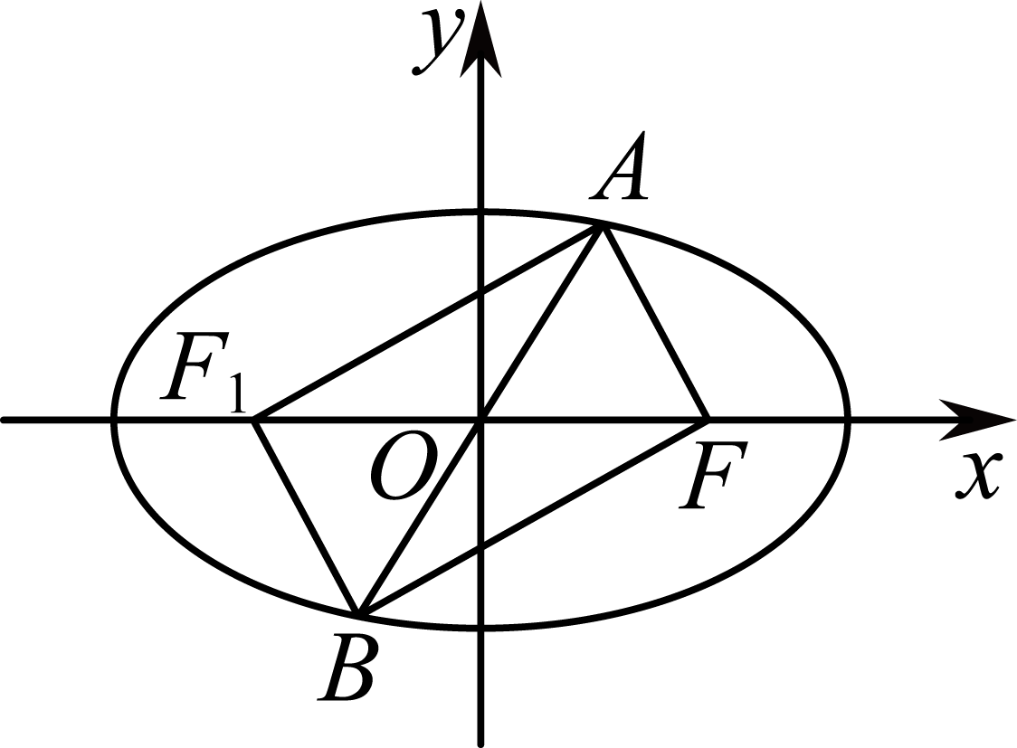
【点睛】本题考查椭圆的对称性和焦点三角形，考查利用椭圆的定义和余弦定理、重要不等式求椭圆的离心率的范围，属于难题.
5．已知F是双曲线$\frac{x^{2}}{a^{2}}-\frac{y^{2}}{b^{2}}=1(a>0,b>0)$的右焦点，直线$y=\sqrt{3}x$交双曲线于A，B两点，若$∠AFB=\frac{2π}{3}$，则双曲线的离心率为
A．$\sqrt{5}$ B．$\sqrt{6}$ C．$\frac{\sqrt{10}+\sqrt{2}}{2}$ D．$\frac{\sqrt{5}+\sqrt{2}}{2}$
【答案】C
【难度】0.65
【知识点】余弦定理解三角形、求双曲线的离心率或离心率的取值范围
【分析】设双曲线左焦点为M，$AF=x,BF=y,OA=m$，连接$AM,BM$，分别在三角形BMF、ABF中应用余弦定理可得到$m^{2}=2b^{2}+c^{2}$①，联立$\{\begin{aligned}y=\sqrt{3}x \\ \frac{x^{2}}{a^{2}}-\frac{y^{2}}{b^{2}}=1\end{aligned}$，得到$x_{A}^{2}=\frac{a^{2}b^{2}}{b^{2}-3a^{2}},y_{A}^{2}=\frac{3a^{2}b^{2}}{b^{2}-3a^{2}}$，$OA^{2}=m^{2}=x_{A}^{2}+y_{A}^{2}=$ $\frac{4a^{2}b^{2}}{b^{2}-3a^{2}}$②，由①②即可建立a，b，c之间的关系.
【详解】如图，设双曲线左焦点为M，$AF=x,BF=y,OA=m$，连接$AM,BM$，则$AMBF$为平
行四边形，且$AF=BM$，由已知，$∠AFB=\frac{2π}{3}$，$OF=c$，$∠FBM=\frac{π}{3}$，在三角形BMF
中，由余弦定理，得$MF^{2}=MB^{2}+BF^{2}-2MB⋅BFcos\frac{π}{3}$，即$4c^{2}=x^{2}+y^{2}-xy$①，
又$BF-BM=2a$，即$y-x=2a$②，由①②可得$xy=4b^{2}$，$x^{2}+y^{2}=4c^{2}+4b^{2}$③，
在三角形ABF中，由余弦定理，得$AB^{2}=AF^{2}+BF^{2}-2AF⋅BFcos\frac{2π}{3}$，
即$4m^{2}=x^{2}+y^{2}+xy=4c^{2}+4b^{2}+4b^{2}$，所以$m^{2}=2b^{2}+c^{2}$④，
联立$\{\begin{aligned}y=\sqrt{3}x \\ \frac{x^{2}}{a^{2}}-\frac{y^{2}}{b^{2}}=1\end{aligned}$，得$x_{A}^{2}=\frac{a^{2}b^{2}}{b^{2}-3a^{2}},y_{A}^{2}=\frac{3a^{2}b^{2}}{b^{2}-3a^{2}}$，所以$OA^{2}=m^{2}=x_{A}^{2}+y_{A}^{2}=$ $\frac{4a^{2}b^{2}}{b^{2}-3a^{2}}$⑤,
由④⑤可得$b^{4}-4a^{2}b^{2}-a^{4}=0$，即${(\frac{b^{2}}{a^{2}})}^{2}-4×\frac{b^{2}}{a^{2}}-1=0$，解得$\frac{b^{2}}{a^{2}}=2+\sqrt{5}$（负值舍），
所以离心率$e=\sqrt{1+{(\frac{b}{a})}^{2}}=\sqrt{3+\sqrt{5}}=\sqrt{\frac{6+2\sqrt{5}}{2}}=\frac{\sqrt{10}+\sqrt{2}}{2}$.
故选：C
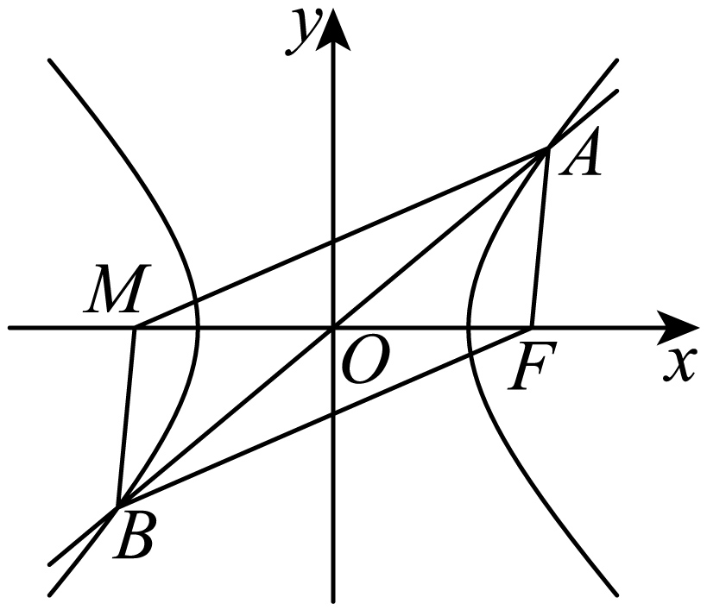
【点睛】本题考查双曲线离心率的问题，关键是建立$a,b,c$方程，考查学生的数学运算求解能力，是一道中档题.
6．已知$F_{1},F_{2}$是双曲线C的两个焦点，P为C上一点，且$∠F_{1}PF_{2}=60°,\left|PF_{1}\right|=3\left|PF_{2}\right|$，则C的离心率为（ ）
A．$\frac{\sqrt{7}}{2}$ B．$\frac{\sqrt{13}}{2}$ C．$\sqrt{7}$ D．$\sqrt{13}$
【答案】A
【难度】0.85
【知识点】求双曲线的离心率或离心率的取值范围
【分析】根据双曲线的定义及条件，表示出$\left|PF_{1}\right|,\left|PF_{2}\right|$，结合余弦定理可得答案.
【详解】因为$\left|PF_{1}\right|=3\left|PF_{2}\right|$，由双曲线的定义可得$\left|PF_{1}\right|-\left|PF_{2}\right|=2\left|PF_{2}\right|=2a$，
所以$\left|PF_{2}\right|=a$，$\left|PF_{1}\right|=3a$；
因为$∠F_{1}PF_{2}=60°$,由余弦定理可得$4c^{2}=9a^{2}+a^{2}-2×3a⋅a⋅cos60°$，
整理可得$4c^{2}=7a^{2}$，所以$e^{2}=\frac{c^{2}}{a^{2}}=\frac{7}{4}$，即$e=\frac{\sqrt{7}}{2}$.
故选：A
【点睛】关键点睛：双曲线的定义是入手点，利用余弦定理建立$a,c$间的等量关系是求解的关键.
7．如图，P是椭圆$C_{1}:\frac{x^{2}}{a^{2}}+\frac{y^{2}}{b^{2}}=1(a>b>0)$与双曲线$C_{2}:\frac{x^{2}}{m^{2}}-\frac{y^{2}}{n^{2}}=1 (m>0,n>0)$在第一象限的交点，且$C_{1},C_{2}$共焦点$F_{1},F_{2},∠F_{1}PF_{2}=θ,C_{1},C_{2}$的离心率分别为$e_{1},e_{2}$，则下列结论不正确的是（ ）
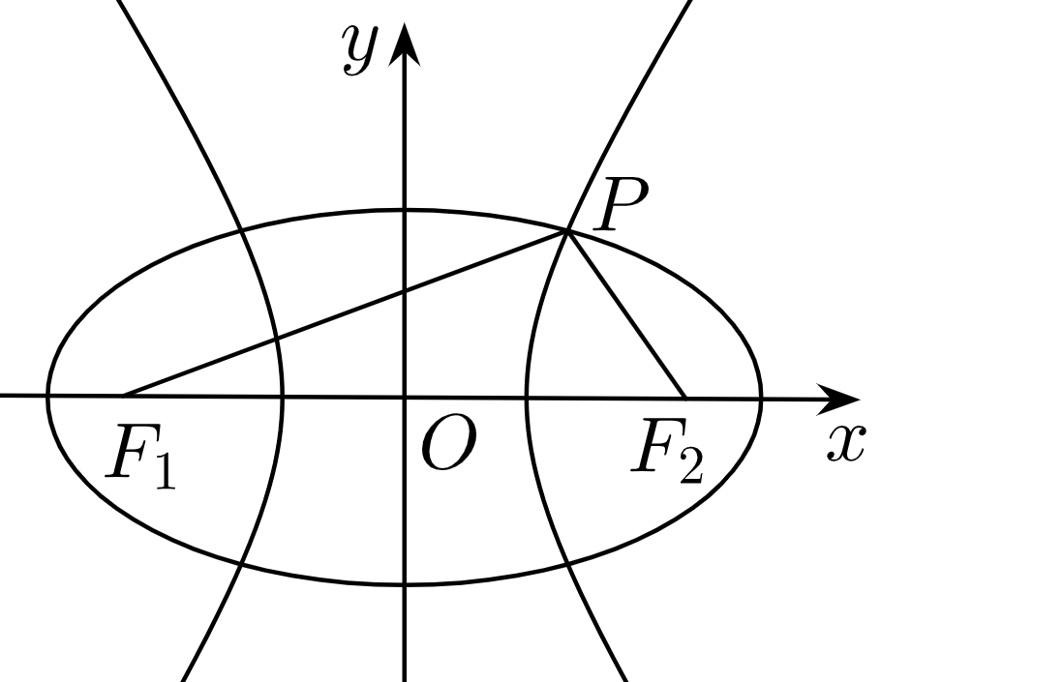
A．$\left|PF_{1}\right|=m+a,\left|PF_{2}\right|=m-a$ B．若$θ=60°$，则$\frac{1}{e_{1}^{2}}+\frac{3}{e_{2}^{2}}=4$
C．若$θ=90°$，则$e_{1}^{2}+e_{2}^{2}$的最小值为2 D．$tan\frac{θ}{2}=\frac{b}{n}$
【答案】ACD
【难度】0.4
【知识点】余弦定理解三角形、基本不等式求积的最大值、椭圆定义及辨析、双曲线定义的理解
【分析】根据给定条件，利用椭圆、双曲线定义计算判断A；由余弦定理计算判断B，C；由余弦定理、二倍角的余弦计算判断D作答.
【详解】依题意，$\{\begin{aligned}|PF_{1}|+|PF_{2}|=2a \\ |PF_{1}|-|PF_{2}|=2m\end{aligned}$，解得$\left|PF_{1}\right|=a+m,\left|PF_{2}\right|=a-m$，A不正确；
令$|F_{1}F_{2}|=2c$，由余弦定理得： $cosθ=\frac{|PF_{1}|^{2}+|PF_{2}|^{2}-|F_{1}F_{2}|^{2}}{2|PF_{1}||PF_{2}|}=\frac{{(a+m)}^{2}+{(a-m)}^{2}-4c^{2}}{2(a+m)(a-m)}=\frac{a^{2}+m^{2}-2c^{2}}{a^{2}-m^{2}}$，
当$θ=60°$时，$a^{2}+3m^{2}=4c^{2}$，即${(\frac{a}{c})}^{2}+3{(\frac{m}{c})}^{2}=4$，因此$\frac{1}{e_{1}^{2}}+\frac{3}{e_{2}^{2}}=4$，B正确；
当$θ=90°$时，$a^{2}+m^{2}=2c^{2}$，即${(\frac{a}{c})}^{2}+{(\frac{m}{c})}^{2}=2$，有$\frac{1}{e_{1}^{2}}+\frac{1}{e_{2}^{2}}=2$，
而$0<e_{1}^{2}<1<e_{2}^{2}$，则有$e_{1}^{2}+e_{2}^{2}=2e_{1}^{2}e_{2}^{2}<2{(\frac{e_{1}^{2}+e_{2}^{2}}{2})}^{2}$，解得$e_{1}^{2}+e_{2}^{2}>2$，C不正确；
$cosθ=\frac{a^{2}+m^{2}-2c^{2}}{a^{2}-m^{2}}=\frac{(a^{2}-c^{2})-(c^{2}-m^{2})}{(a^{2}-c^{2})+(c^{2}-m^{2})}=\frac{b^{2}-n^{2}}{b^{2}+n^{2}}=\frac{1-{(\frac{n}{b})}^{2}}{1+{(\frac{n}{b})}^{2}}$，
$cosθ=\cos^{2}\frac{θ}{2}-\sin^{2}\frac{θ}{2}=\frac{\cos^{2}\frac{θ}{2}-\sin^{2}\frac{θ}{2}}{\cos^{2}\frac{θ}{2}+\sin^{2}\frac{θ}{2}}=\frac{1-\tan^{2}\frac{θ}{2}}{1+\tan^{2}\frac{θ}{2}}$，于是得$\frac{1-\tan^{2}\frac{θ}{2}}{1+\tan^{2}\frac{θ}{2}}=\frac{1-{(\frac{n}{b})}^{2}}{1+{(\frac{n}{b})}^{2}}$，
解得$\tan^{2}\frac{θ}{2}={(\frac{n}{b})}^{2}$，而$tan\frac{θ}{2}>0,\frac{n}{b}>0$，因此$tan\frac{θ}{2}=\frac{n}{b}$，D不正确.
故选：ACD
8．椭圆$\frac{x^{2}}{a^{2}}+\frac{y^{2}}{b^{2}}=1(a>b>0)$的右焦点$F$，其右准线与$x$轴的交点为A，在椭圆上存在点P满足线段AP的垂直平分线过点$F$，则椭圆离心率的取值范围是_____
【答案】$\left[\frac{1}{2},1\right)$
【难度】0.65
【知识点】求椭圆的离心率或离心率的取值范围
【分析】根据F在AP的垂直平分线上，知$\left|PF\right|=\left|FA\right|$，$\left|FA\right|=\frac{a^{2}}{c}-c=\frac{b^{2}}{c}$，$\left|PF\right|∈\left(a-c,a+c\right]$，所以$\frac{b^{2}}{c}∈\left(a-c,a+c\right]$，从而求出离心率$\frac{c}{a}$的取值范围．
【详解】由题意，椭圆上存在点P，使得线段AP的垂直平分线过点F，
即F点到P点与A点的距离相等，
而$\left|FA\right|=\frac{a^{2}}{c}-c=\frac{b^{2}}{c}$，$\left|PF\right|∈\left(a-c,a+c\right]$
于是$\frac{b^{2}}{c}∈\left(a-c,a+c\right]$，即$ac-c^{2}<b^{2}≤ac+c^{2}$，
$\{\begin{aligned}ac-c^{2}<a^{2}-c^{2} \\ a^{2}-c^{2}≤ac+c^{2}\end{aligned}$⇒$\{\begin{aligned}\frac{c}{a}<1 \\ \frac{c}{a}≤-1或\frac{c}{a}≥\frac{1}{2}\end{aligned}$，
又$e∈\left(0，1\right)$，故$e∈\left[\frac{1}{2},1\right)$，
故答案为$e∈\left[\frac{1}{2},1\right)$.
【点睛】本题考查了椭圆的一些基本性质，$\left|PF\right|=\left|FA\right|$，以及$\left|PF\right|$的范围是解决此题的关键，属于中档题.
9．设椭圆$\frac{x^{2}}{a^{2}}+\frac{y^{2}}{b^{2}}=1(a>b>0)$的两焦点为$F_{1}$，$F_{2}$.若椭圆上存在点P，使$∠F_{1}PF_{2}=120°$，则椭圆的离心率e的取值范围为__________.
【答案】$\left[\frac{\sqrt{3}}{2},1\right)$
【难度】0.65
【知识点】求椭圆的离心率或离心率的取值范围
【分析】设$\left|PF_{1}\right|=m$，$\left|PF_{2}\right|=n$，根据椭圆性质和余弦定理得到$4c^{2}={\left(m+n\right)}^{2}-mn$，利用均值不等式得到$e^{2}≥\frac{3}{4}$，解得答案.
【详解】设$\left|PF_{1}\right|=m$，$\left|PF_{2}\right|=n$，则$m+n=2a$，$4c^{2}=m^{2}+n^{2}-2mncos120°$，
即$4c^{2}={\left(m+n\right)}^{2}-mn$，
$2a=m+n≥2\sqrt{mn}$，即$mn≤a^{2}$，当且仅当$m=n=a$时等号成立，
故$4c^{2}={\left(m+n\right)}^{2}-mn≥3a^{2}$，即$e^{2}≥\frac{3}{4}$，$\frac{\sqrt{3}}{2}≤e<1$.
故答案为：$\left[\frac{\sqrt{3}}{2},1\right)$

模块8大招11焦点三角形的内心
大招11 焦点三角形的内心
1．椭圆的焦点三角形的内心
如图，若点I是焦点三角形$$PF_{1}F_{2}$$的内心，则有下列结论：
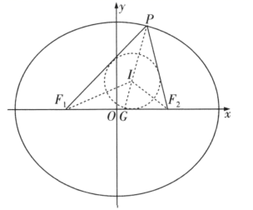
①若r为焦点三角形$$PF_{1}F_{2}$$的内切圆半径，则使用等面积法，就有$$S_{△PF_{1}F_{2}}=S_{△PF_{1}I}+S_{△PF_{2}I}+S_{△IF_{1}F_{2}}=\frac{1}{2}\left(\left|PF_{1}\right|+\left|PF_{2}\right|+\left|F_{1}F_{2}\right|\right)r=(a+c)r$$．
②若$$∠F_{1}PF_{2}$$的平分线交$$F_{1}F_{2}$$于点G，则在$$△PF_{1}F_{2}$$中，
根据角平分线定理得到$$\frac{\left|PF_{1}\right|}{\left|GF_{1}\right|}=\frac{\left|PF_{2}\right|}{\left|GF_{2}\right|}=\frac{\left|PF_{1}\right|+\left|PF_{2}\right|}{\left|GF_{1}\right|+\left|GF_{2}\right|}=\frac{a}{c}$$．
③在$$△PF_{1}G$$中使用角平分线定理得到$$\frac{|PI|}{|IG|}=\frac{\left|PF_{1}\right|}{\left|GF_{1}\right|}=\frac{a}{c}$$．
2．双曲线的焦点三角形的内心
①若点P在双曲线$$\frac{x^{2}}{a^{2}}−\frac{y^{2}}{b^{2}}=1$$（$$a>0$$，$$b>0$$）的右支上且不与右顶点重合，则焦点三角形$$PF_{1}F_{2}$$的内心I的横坐标为a．
②同理，若点P在双曲线$$\frac{x^{2}}{a^{2}}−\frac{y^{2}}{b^{2}}=1$$（$$a>0$$，$$b>0$$）的左支上且不与左顶点重合，则焦点三角形$$PF_{1}F_{2}$$的内心I的横坐标为$$−a$$．
证明 以点P在双曲线$$\frac{x^{2}}{a^{2}}−\frac{y^{2}}{b^{2}}=1$$（$$a>0$$，$$b>0$$）的右支上情形为例分析，左支情形也可以依葫芦画瓢．
令$$△PF_{1}F_{2}$$的内接圆与$$F_{1}F$$，$$PF_{1}$$，$$PF_{2}$$依次相切于D，E，G三点，连接IP，$$IF_{1}$$，$$IF_{2}$$，ID，IE，IG，如图所示，
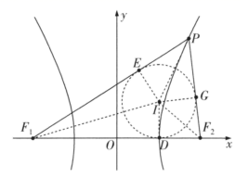
根据内心的性质可得$$|PE|=|PG|$$，$$\left|F_{1}D\right|=\left|F_{1}E\right|$$，$$\left|F_{2}D\right|=\left|F_{2}G\right|$$．
因为点P在双曲线$$\frac{x^{2}}{a^{2}}−\frac{y^{2}}{b^{2}}=1$$（$$a>0$$，$$b>0$$）的右支上，所以$$\left|PF_{1}\right|−\left|PF_{2}\right|=2a$$，
所以$$\left(\left|PE\right|+\left|F_{1}E\right|\right)−\left(\left|PG\right|+\left|F_{2}G\right|\right)=2a$$，所以$$\left|F_{1}E\right|−\left|F_{2}G\right|=2a$$，所以$$\left|F_{1}D\right|−\left|F_{2}D\right|=2a$$，
又$$\left|F_{1}D\right|+\left|F_{2}D\right|=2c$$（D在$$F_{1}F_{2}$$上），所以$$\left|F_{1}D\right|=c+a$$，$$\left|F_{2}D\right|=c−a$$，所以点D的坐标为$$(a,0)$$，
所以焦点三角形$$PF_{1}F_{2}$$的内心I的横坐标为a．
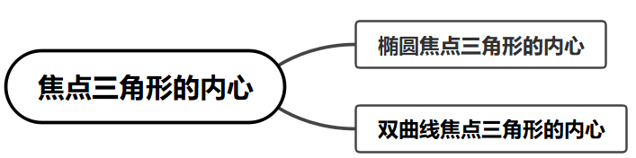
【典例1】
已知$$F_{1}$$，$$F_{2}$$分别是椭圆$$\frac{x^{2}}{a^{2}}+\frac{y^{2}}{b^{2}}=1(a>b>0)$$的左、右焦点，P是椭圆上一点（异于左、右顶点），若存在以$$\frac{\sqrt{3}}{3}c$$为半径的圆内切于$$△PF_{1}F_{2}$$，则椭圆的离心率的取值范围是__________．
【大招指引】根据椭圆焦点三角形$$ΔPF_{1}F_{2}$$的内心的性质得到焦点三角形的面积，进而得到$$\left|y_{0}\right|=\frac{\sqrt{3}}{3}(a+c)$$，再利用$$a^{2}=b^{2}+c^{2}$$和离心率公式进行求解.
【解析】设椭圆上的点P的坐标为$$(x_{0} ,\left.y_{0}\right)\left(y_{0}≠0\right)$$，
焦点三角形$$PF_{1}F_{2}$$的面积S满足$$S=c\left|y_{0}\right|$$，
所以$$\left|y_{0}\right|=\frac{\sqrt{3}}{3}(a+c)$$，由于$$\left|y_{0}\right|≤b$$，因此$$\frac{\sqrt{3}}{3}(a+c)≤b$$，
又因为$$a^{2}=b^{2}+c^{2}$$，所以$$\frac{1}{3}\left(a^{2}+2ac+c^{2}\right)≤a^{2}−c^{2}$$，
于是$$2⋅{\left(\frac{c}{a}\right)}^{2}+\frac{c}{a}−1=\left(\frac{2c}{a}−1\right)\left(\frac{c}{a}+1\right)≤0$$，
而$$e=\frac{c}{a}∈(0,1)$$，因此$$e∈\left(0,\frac{1}{2}\right]$$．
【题后反思】解决本题的关键是利用焦点三角形$$PF_{1}F_{2}$$的内心性质得到三角形的面积为$$S=c\left|y_{0}\right|=(a+c)⋅\left(\frac{\sqrt{3}}{3}c\right)$$.
【温馨提醒】椭圆的焦点三角形的内心性质实质是由三角形的等面积法、椭圆的定义、合比性质的综合应用.
【举一反三】
1．已知椭圆$$C$$：$$\frac{x^{2}}{a^{2}}+\frac{y^{2}}{b^{2}}=1(a>b>0)$$的左、右焦点分别是$$F_{1}$$，$$F_{2}$$，$$P$$是椭圆上的动点，$$I$$和$$G$$分别是$$△PF_{1}F_{2}$$的内心和重心，若$$IG$$与$$x$$轴平行，则椭圆的离心率为( )
A．$$\frac{1}{2}$$ B．$$\frac{\sqrt{3}}{3}$$ C．$$\frac{\sqrt{3}}{2}$$ D．$$\frac{\sqrt{6}}{3}$$
【答案】A
【难度】0.4
【知识点】椭圆中焦点三角形的其他问题、求椭圆的离心率或离心率的取值范围
【分析】连接PO，则$$P、G、O$$三点共线，延长$$PI$$交$$x$$轴于点$$Q$$，则由$$IG$$平行于$$x$$轴得$$\frac{PI}{IQ}=\frac{PG}{GO}=2$$，从而可得$$\frac{S_{△PF_{1}F_{2}}}{S_{△IF_{1}F_{2}}}=\frac{PQ}{IQ}=3$$，根据三角形内心的性质可得$$\frac{\left|PF_{1}\right|+\left|PF_{2}\right|}{\left|F_{1}F_{2}\right|}=2$$，从而可得离心率．
【详解】∵$$O$$是$$F_{1}F_{2}$$的中点，G是$$△PF_{1}F_{2}$$的重心，∴$$P、G、O$$三点共线，
延长$$PI$$交$$x$$轴于点$$Q$$，则由$$IG$$平行于$$x$$轴知，$$\frac{PI}{IQ}=\frac{PG}{GO}=2$$，
则$$\frac{PQ}{IQ}=3⇒\frac{S_{△PF_{1}F_{2}}}{S_{△IF_{1}F_{2}}}=3$$,设$$△PF_{1}F_{2}$$内切圆半径为r，
则$$\frac{\frac{1}{2}⋅\left(\left|F_{1}F_{2}\right|+\left|PF_{1}\right|+\left|PF_{2}\right|\right)r}{\frac{1}{2}⋅\left|F_{1}F_{2}\right|⋅r}=3⇒\frac{\left|F_{1}F_{2}\right|+\left|PF_{1}\right|+\left|PF_{2}\right|}{\left|F_{1}F_{2}\right|}=3⇒\frac{\left|PF_{1}\right|+\left|PF_{2}\right|}{\left|F_{1}F_{2}\right|}=2$$ $$⇒\frac{2a}{2c}=2⇒\frac{c}{a}=\frac{1}{2}$$，
∴椭圆的离心率为$$\frac{1}{2}$$．
故选：A﹒
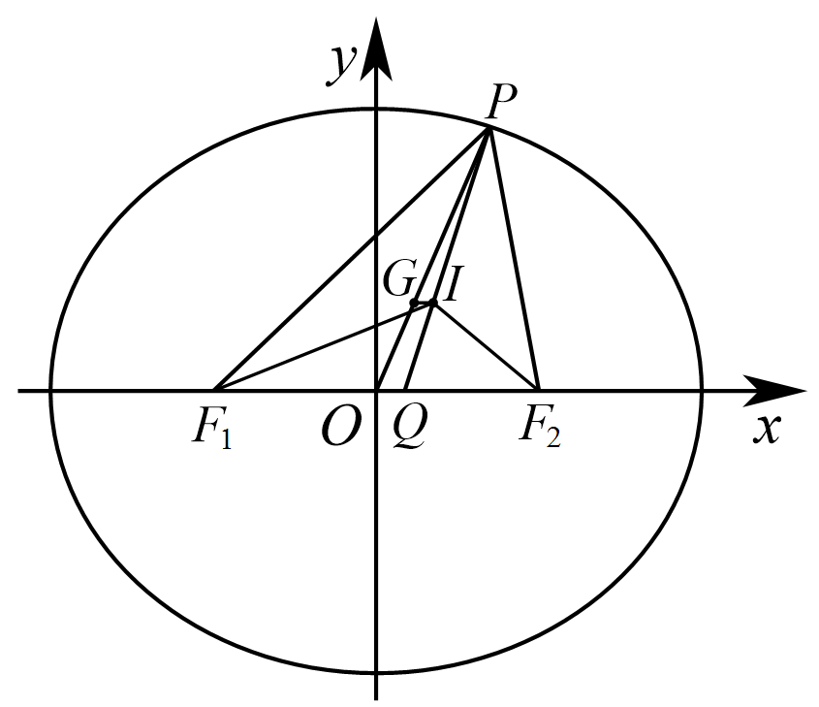
【典例2】
已知$$F_{1}$$，$$F_{2}$$分别为双曲线$$C:x^{2}−\frac{y^{2}}{b^{2}}=1(b>0)$$的左、右焦点，双曲线C的离心率$$e=2$$，过$$F_{2}$$的直线l与双曲线C的右支交于A，B两点（A在第一象限），设点M，N分别为$$△AF_{1}F_{2}$$，$$△BF_{1}F_{2}$$的内心，则$$|MN|$$的取值范围是__________．
【大招指引】先连接$$MF_{2}$$，$$NF_{2}$$，MN与x轴交于点H，根据双曲线的焦点三角形的内心性质得到$$H(a,0)$$，再利用内心性质和双曲线的定义进行求解.
【解析】连接$$MF_{2}$$，$$NF_{2}$$，MN与x轴交于点H，
则根据双曲线的焦点三角形的内心性质，就有$$MN⊥x$$轴，且点H的坐标为$$(a,0)$$，
于是得到$$\left|F_{2}H\right|=c−a$$，然后设直线l的倾斜角为$$θ$$，
则根据内心的性质得到$$∠MF_{2}H=\frac{π}{2}−\frac{θ}{2}$$，$$∠NF_{2}H=\frac{θ}{2}$$（$$F_{2}M$$，$$F_{2}N$$均为角平分线），
于是$$|MH|=\left|F_{2}H\right|tan∠MF_{2}H=(c−a)⋅tan\left(\frac{π}{2}−\frac{θ}{2}\right)=(c−a)⋅\frac{1}{tan\frac{θ}{2}}$$，$$|NH|=\left|F_{2}H\right|⋅tan∠NF_{2}H=(c−a)tan\frac{θ}{2}$$，
因此$$|MN|=|MH|+|NH|=(c−a)\left(\frac{1}{tan\frac{θ}{2}}+tan\frac{θ}{2}\right)=(c−a)⋅\frac{2}{\frac{2tan\frac{θ}{2}}{1+\tan^{2}\frac{θ}{2}}}=\frac{2(c−a)}{sinθ}$$．
又双曲线C的离心率$$e=2$$，$$a=1$$，
所以$$b=\sqrt{3}$$，$$c=2$$，则双曲线C的渐近线方程为$$y=±\sqrt{3}x$$，
从而直线l的倾斜角$$θ$$的取值范围为$$(\frac{π}{3} ,\left.\frac{2π}{3}\right)$$．
因此$$|MN|=\frac{2(c−a)}{sinθ}=\frac{2}{sinθ}$$，$$θ∈\left(\frac{π}{3},\frac{2π}{3}\right)$$，
所以$$|MN|$$的取值范围为$$\left[2,\frac{4\sqrt{3}}{3}\right)$$．
【题后反思】在处理与焦点三角形的内心有关的问题时，要注意内心的性质的应用.
【温馨提醒】双曲线的焦点三角形的内心性质实质是双曲线的定义和三角形的内心性质的综合应用.
【举一反三】
2．已知点$$P$$为双曲线$$\frac{x^{2}}{a^{2}}−\frac{y^{2}}{b^{2}}=1\left(a>0，b>0\right)$$右支上一点，$$F_{1},F_{2}$$分别为双曲线的左右焦点，且$$\left|F_{1}F_{2}\right|=\frac{b^{2}}{a}$$，$$I$$为$$△PF_{1}F_{2}$$的内心，若$$S_{△PF_{1}I}=S_{△IPF_{2}}+λS_{△IF_{1}F_{2}}$$， 则$$λ$$的值为（ ）
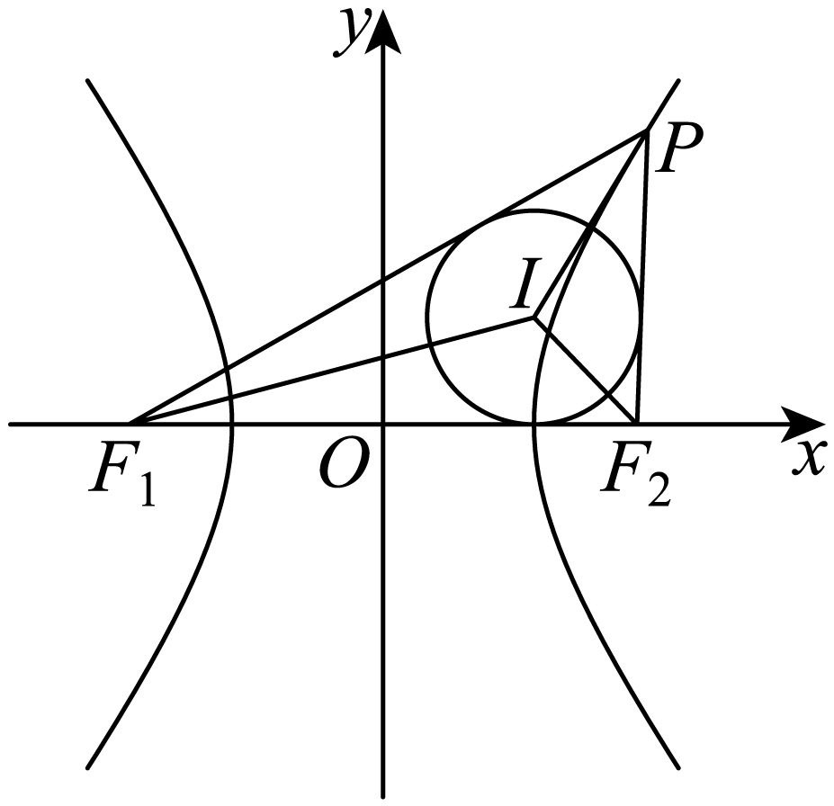
A．$$\frac{1+2\sqrt{2}}{2}$$ B．$$2\sqrt{3}−1$$ C．$$\sqrt{2}+1$$ D．$$\sqrt{2}−1$$
【答案】D
【难度】0.65
【知识点】双曲线定义的理解
【分析】设$$△PF_{1}F_{2}$$的内切圆半径为$$r$$，由$$S_{△PF_{1}I}=S_{△IPF_{2}}+λS_{△IF_{1}F_{2}}$$，得到$$\left|PF_{1}\right|−\left|PF_{2}\right|=2λc$$，结合双曲线的定义，求得$$λ=\frac{a}{c}$$，再由$$\left|F_{1}F_{2}\right|=\frac{b^{2}}{a}$$，得到$$a^{2}+2ac−c^{2}=0$$，即可求解.
【详解】设$$△PF_{1}F_{2}$$的内切圆半径为$$r$$，因为$$S_{△PF_{1}I}=S_{△IPF_{2}}+λS_{△IF_{1}F_{2}}$$，
所以$$\frac{1}{2}r\left|PF_{1}\right|=\frac{1}{2}r(\left|PF_{2}\right|+2λc)$$，可得$$\left|PF_{1}\right|−\left|PF_{2}\right|=2λc$$，
因为点$$P$$为双曲线$$\frac{x^{2}}{a^{2}}−\frac{y^{2}}{b^{2}}=1(a>0,b>0)$$右支上一点，
所以$$\left|PF_{1}\right|−\left|PF_{2}\right|=2a$$，可得$$2a=2λc$$，解得$$λ=\frac{a}{c}$$，
又因为$$\left|F_{1}F_{2}\right|=\frac{b^{2}}{a}$$，可得$$2c=\frac{c^{2}−a^{2}}{a}$$，整理得$$a^{2}+2ac−c^{2}=0$$，
即$$λ^{2}+2λ−1=0$$，解得$$λ=\sqrt{2}-1$$或$$λ=−\sqrt{2}-1$$（舍去）.
故选：D.
3．若点$$P$$是椭圆$$\frac{x^{2}}{4b^{2}}+\frac{y^{2}}{b^{2}}=1(b>0)$$上的点，且点$$I$$是焦点三角形$$△PF_{1}F_{2}$$的内心，$$∠F_{1}PF_{2}$$的角平分线交线段$$F_{1}F_{2}$$于点$$M$$，则等于$$\left|\frac{PI}{IM}\right|$$等于
A．$$\frac{2\sqrt{3}}{3}$$ B．$$\frac{\sqrt{2}}{2}$$ C．$$\frac{\sqrt{3}}{2}$$ D．$$\frac{1}{2}$$
【答案】A
【难度】0.65
【知识点】椭圆中焦点三角形的其他问题、椭圆中焦点三角形的面积问题
【分析】令$$P$$到$$F_{1}F_{2}$$的高为$$h$$，可得$$S_{△PF_{1}F_{2}}=\frac{1}{2}×2c×h$$，设内切圆的半径为$$r$$，再利用椭圆的标准方程$$S_{△PF_{1}F_{2}}=\frac{1}{2}×(2a+2c)×r$$，根据面积相等可得$$\frac{r}{h}$$，最后利用三角形相似对应边成比例，即可求解.
【详解】令$$P$$到$$F_{1}F_{2}$$的高为$$h$$，则$$S_{△PF_{1}F_{2}}=\frac{1}{2}×2c×h$$
由内切圆的定义知：$$S_{△IF_{1}F_{2}}=\frac{1}{2}×2c×r,S_{△IPF_{2}}+S_{△IPF_{1}}=\frac{1}{2}×2a×r$$
故$$S_{△PF_{1}F_{2}}=\frac{1}{2}×2c×h=\frac{1}{2}×(2a+2c)×r$$，则$$\frac{r}{h}=\frac{MI}{MP}=\frac{\sqrt{3}}{2+\sqrt{3}}$$
∴$$\frac{PI}{IM}=\frac{2}{\sqrt{3}}=\frac{2\sqrt{3}}{3}$$.
故选：A
【点睛】本题考查了椭圆的焦点三角形问题，考查了学生的分析问题的能力，属于中档题.
4．已知点$$P$$为双曲线$$\frac{x^{2}}{a^{2}}−\frac{y^{2}}{b^{2}}=1(a>0,b>0)$$右支上一点，$$F_{1},F_{2}$$分别为双曲线的左右焦点，且$$|F_{1}F_{2}|=\frac{b^{2}}{a},I$$为三角形$$PF_{1}F_{2}$$的内心，若$$S_{ΔIPF_{1}}=S_{ΔIPF_{2}}+λS_{ΔIF_{1}F_{2}}$$成立，则$$λ$$的值为
A．$$\frac{1+2\sqrt{2}}{2}$$ B．$$2\sqrt{3}−1$$ C．$$\sqrt{2}+1$$ D．$$\sqrt{2}−1$$
【答案】D
【难度】0.65
【知识点】双曲线定义的理解
【详解】试题分析：设$$△PF_{1}F_{2}$$的内切圆半径为$$r$$，由双曲线的定义得$$|PF_{1}|−|PF_{2}|=2a，|F_{1}F_{2}|=2c$$，$$S_{△}{}_{IPF_{1}}=\frac{1}{2}|PF_{1}|⋅r，S_{△}{}_{IPF_{2}}=\frac{1}{2}|PF_{2}|⋅r$$，$$S_{△}{}_{IF_{1}F_{2}}=\frac{1}{2}⋅2c⋅r=cr$$，由题意得，$$\frac{1}{2}|PF_{1}|⋅r=\frac{1}{2}|PF_{2}|⋅r+λcr$$，故$$λ=\frac{|PF_{1}|−|PF_{2}|}{2c}=\frac{a}{c}=\begin{aligned}\frac{a}{\sqrt{a^{2}+b^{2}}}\end{aligned}$$，$$∵|F_{1}F_{2}|=\frac{b^{2}}{a}，$$ $$∴2c=\frac{b^{2}}{a}=\frac{c^{2}−a^{2}}{a}$$
$$∴{(\frac{a}{c})}^{2}+\frac{2a}{c}−1=0$$，$$∴\frac{a}{c}=\sqrt{2}−1$$故选D．
考点：1．双曲线的简单性质；2．圆锥曲线的定义、性质与方程．
【思路点睛】本题考查双曲线的定义和简单性质，利用待定系数法求出参数的值，设$$△PF_{1}F_{2}$$的内切圆半径为$$r$$，由$$|PF_{1}|−|PF_{2}|=2a，|F_{1}F_{2}|=2c$$，用$$△PF_{1}F_{2}$$的边长和$$r$$表示出等式中的三角形的面积，解此等式求出$$λ$$．
5．已知椭圆C：$$\frac{x^{2}}{4}+\frac{y^{2}}{3}=1$$的左右焦点分别为$$F_{1}$$，$$F_{2}$$，P为C上任意一点．I为三角形$$PF_{1}F_{2}$$的内心，则I恒在（ ）上
A．离心率比C小的椭圆 B．离心率比C大的椭圆
C．直线 D．双曲线
【答案】B
【难度】0.65
【知识点】求椭圆的离心率或离心率的取值范围、求双曲线的轨迹方程、轨迹问题——椭圆
【分析】求得$$I$$的轨迹方程，从而判断出正确答案.
【详解】依题意，$$a=2,b=\sqrt{3},c=1$$，离心率为$$e_{1}=\frac{1}{2}$$，设$$I\left(m,n\right)$$，
设$$P\left(2cosθ,\sqrt{3}sinθ\right)$$，内切圆的半径为$$r$$，
所以$$S_{△PF_{1}F_{2}}=\frac{1}{2}×2c×b\left|sinθ\right|=bc\left|sinθ\right|=\frac{1}{2}\left(2c+2a\right)⋅r$$，
则$$r=\frac{bc\left|sinθ\right|}{a+c}=\frac{\sqrt{3}}{3}\left|sinθ\right|=\left|n\right|$$，
而$$F_{1}\left(−1,0\right),F_{2}\left(1,0\right)$$，则$$\left|PF_{1}\right|=\sqrt{{\left(2cosθ+1\right)}^{2}+3\sin^{2}θ}=2+cosθ$$，
$$\left|PF_{2}\right|=\sqrt{{\left(2cosθ−1\right)}^{2}+3\sin^{2}θ}=2−cosθ$$，
由内切圆的性质可知$$\left(c+m\right)−\left(c−m\right)=\left|PF_{1}\right|−\left|PF_{2}\right|=2cosθ$$，则$$cosθ=m$$，
由$$\frac{\sqrt{3}}{3}\left|sinθ\right|=\left|n\right|$$两边平方得$$\sin^{2}θ=3n^{2}$$，
所以$$m^{2}+3n^{2}=1$$，即$$m^{2}+\frac{n^{2}}{\frac{1}{3}}=1\left(n≠0\right)$$，
所以$$I$$的轨迹是椭圆，对应离心率为$$e=\sqrt{\frac{1−\frac{1}{3}}{1}}=\sqrt{\frac{2}{3}}=\frac{\sqrt{6}}{3}>\frac{1}{2}$$，
所以$$I$$恒在离心率比C大的椭圆.
故选：B
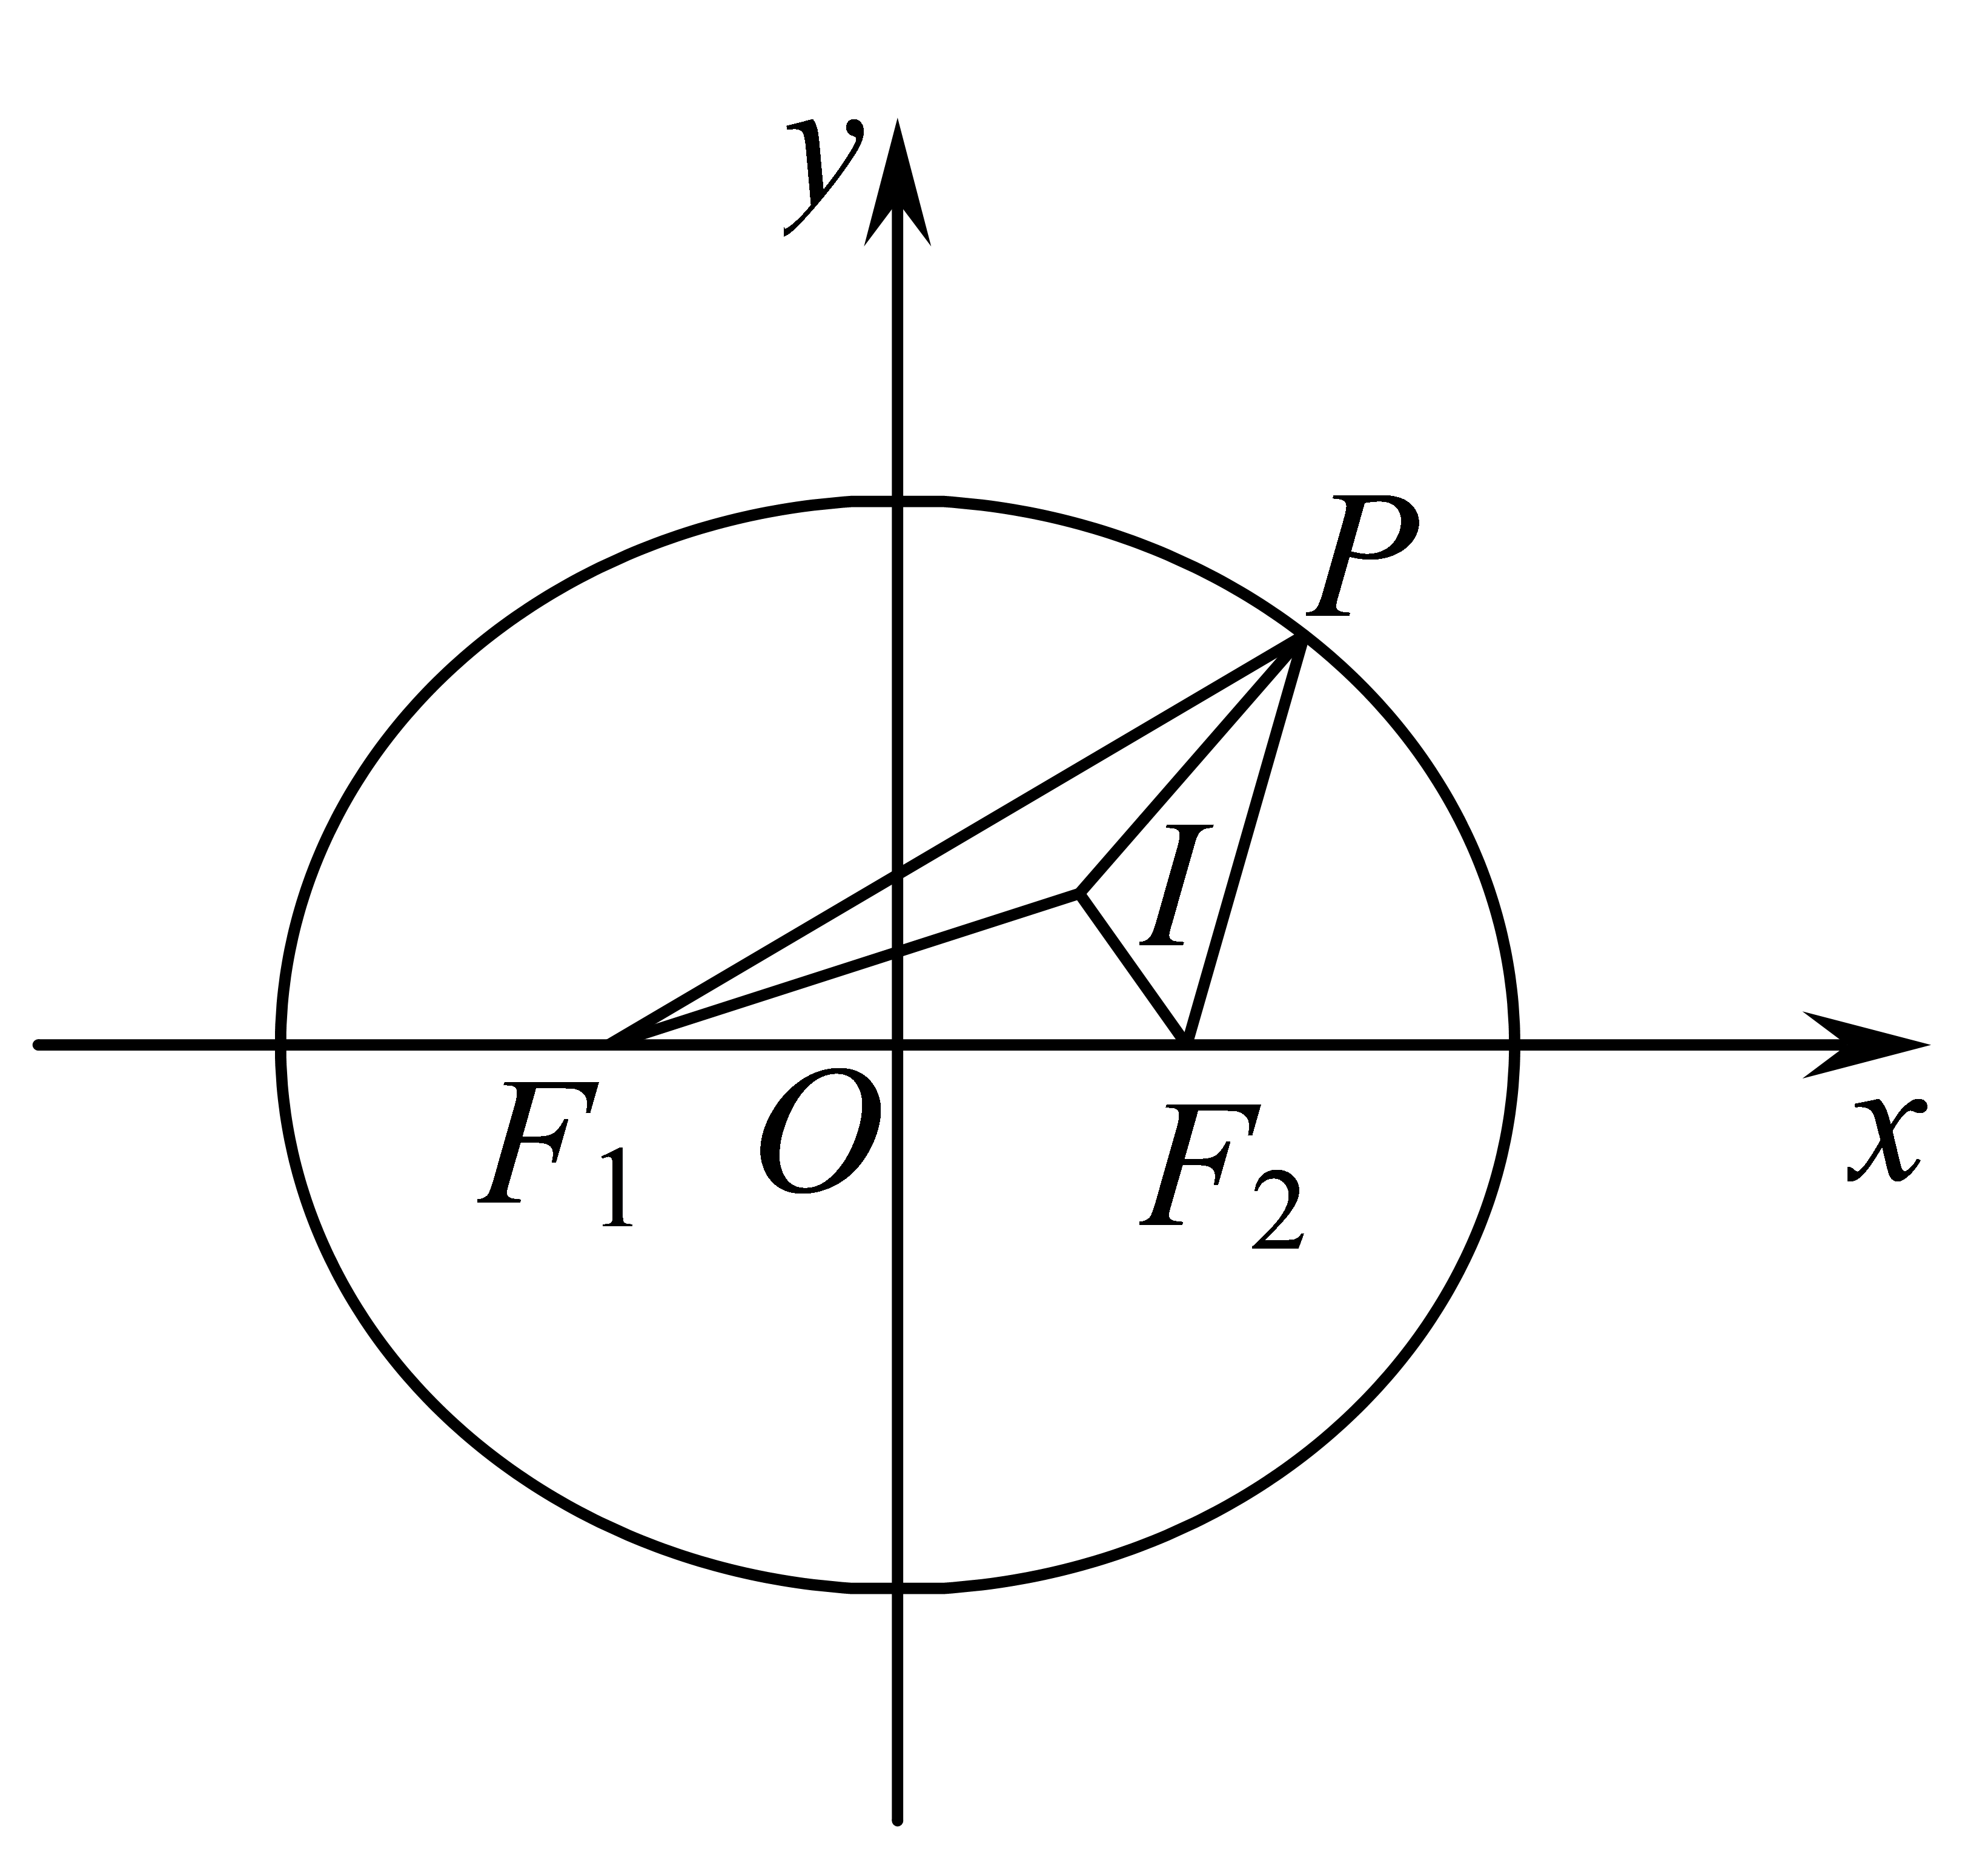
6．已知点$$F_{1},F_{2}$$分别为双曲线$$C:\frac{x^{2}}{4}−\frac{y^{2}}{5}=1$$的左､右焦点，过点$$F_{1}$$的直线$$l$$交双曲线$$C$$的右支第一象限于点$$P$$，若$$△F_{1}PF_{2}$$的内切圆的半径为1，则直线$$l$$的斜率为（ ）
A．$$\frac{5}{13}$$ B．$$\frac{5}{12}$$ C．1 D．$$\sqrt{3}$$
【答案】B
【难度】0.65
【知识点】利用定义解决双曲线中焦点三角形问题、二倍角的正切公式
【分析】利用双曲线的焦点三角形的内切圆的性质，圆心在实轴上的射影点就是双曲线对应的顶点，从而构造直角三角形，结合正切的二倍角公式求解.
【详解】如图，设$$△F_{1}PF_{2}$$的内切圆的圆心为$$G$$，内切圆与三边相切于$$E,F,H$$，
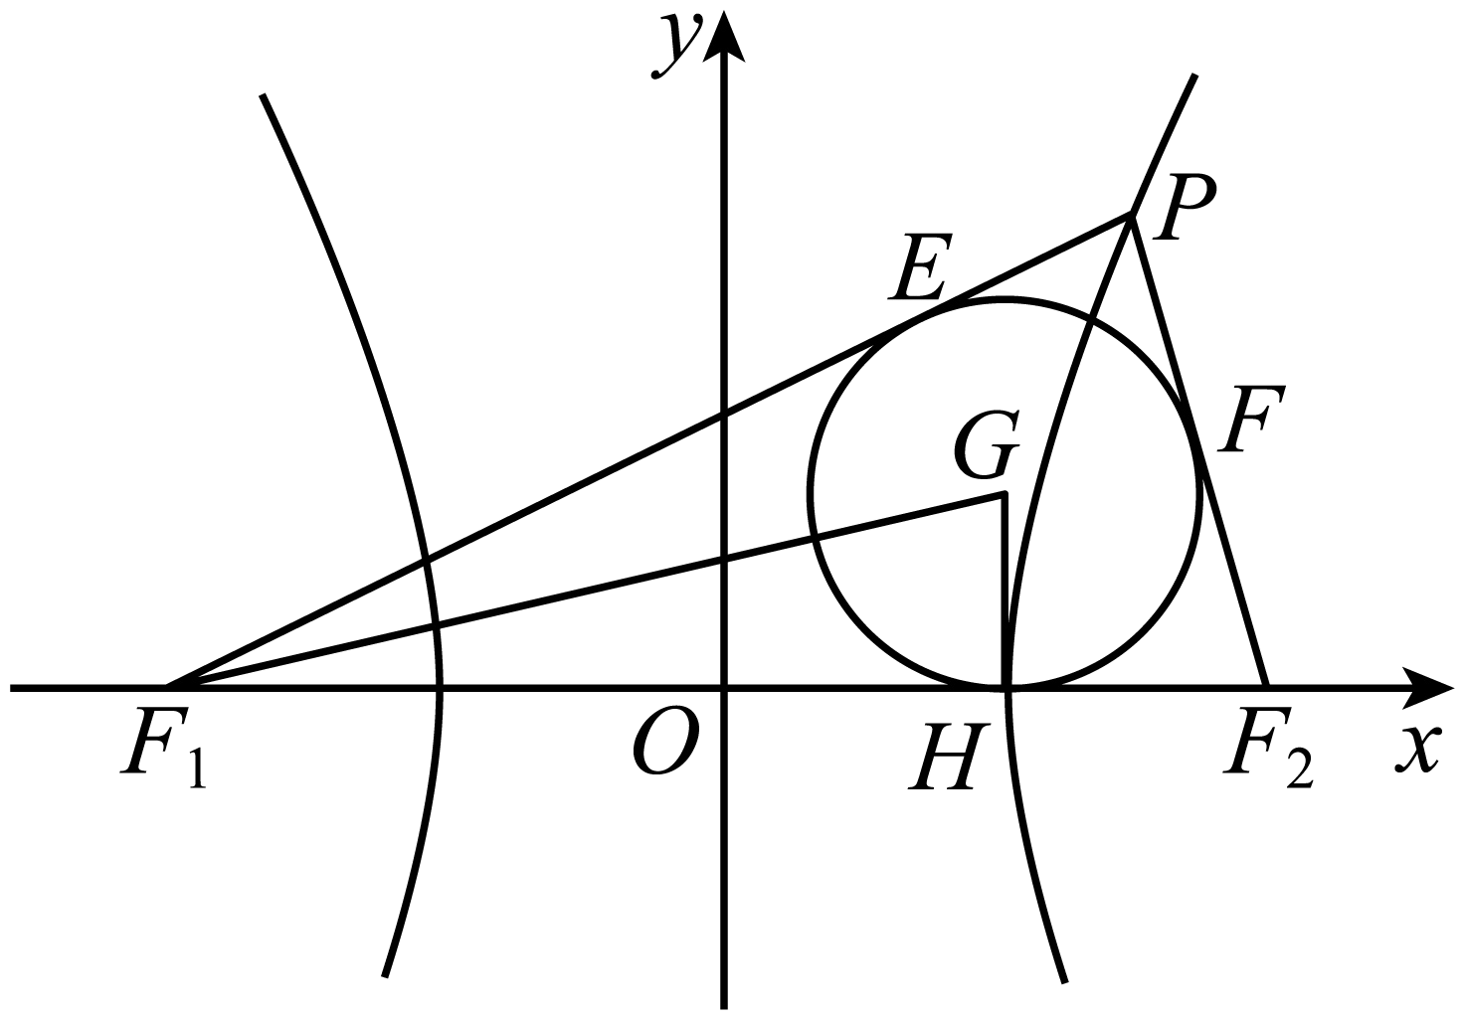 $$\left|PF_{1}\right|−\left|PF_{2}\right|=|PE|+\left|EF_{1}\right|−|PF|−\left|FF_{2}\right|=\left|EF_{1}\right|−\left|FF_{2}\right|=\left|F_{1}H\right|−\left|F_{2}H\right|$$
$$=c+|OH|−(c−|OH|)=2|OH|=2a$$，
所以$$|OH|=a$$，即$$△F_{1}PF_{2}$$的内切圆与$$x$$轴相切于右顶点，即双曲线的右顶点为$$H$$，
设直线的倾斜角为$$θ$$，即$$θ=∠PF_{1}F_{2}=2∠GF_{1}H$$，则由内切圆的性质可知$$GH⊥x$$轴，
所以在$$\text{Rt}△GF_{1}H$$中，$$\text{tan}∠GF_{1}H=\frac{\left|GH\right|}{\left|HF_{1}\right|}=\frac{1}{a+c}=\frac{1}{2+3}=\frac{1}{5}$$，
所以$$\text{tan}θ=tan2∠GF_{1}H=\frac{2×\frac{1}{5}}{1−{\left(\frac{1}{5}\right)}^{2}}=\frac{5}{12}$$，
故选：B.
7．设双曲线$$C:\frac{x^{2}}{4}−y^{2}=1$$左右焦点分别为$$F_{1}$$，$$F_{2}$$，设右支上一点P与$$F_{2}$$所连接的线段为直径的圆为圆$$O_{1}$$，以实轴为直径的圆为圆$$O_{2}$$，则下列结论正确的有（ ）
A．圆$$O_{1}$$与圆$$O_{2}$$始终外切 B．若$$F_{2}P$$与渐近线垂直，则$$F_{2}P$$与圆$$O_{2}$$相切
C．$$∠F_{1}PF_{2}$$的角平分线与圆$$O_{1}$$相切 D．三角形$$F_{1}PF_{2}$$的内心和外心最短距离为2
【答案】ABD
【难度】0.65
【知识点】已知方程求双曲线的渐近线、判断直线与圆的位置关系、利用定义解决双曲线中焦点三角形问题、判断圆与圆的位置关系
【分析】利用圆心距与半径的关系判断两圆是否外切，圆心到直线距离与半径的关系判断直线是否与圆相切，判断三角形内心和外心的位置特征，计算内心和外心最短距离.
【详解】双曲线$$C:\frac{x^{2}}{4}−y^{2}=1$$，左右焦点分别为$$F_{1}\left(−\sqrt{5},0\right)$$，$$F_{2}\left(\sqrt{5},0\right)$$，
设$$P\left(x_{0},y_{0}\right)\left(x_{0}≥2\right)$$，满足$$\frac{{x_{0}}^{2}}{4}−{y_{0}}^{2}=1$$，
P与$$F_{2}$$所连接的线段为直径的圆为圆$$O_{1}$$，则$$O_{1}\left(\frac{x_{0}+\sqrt{5}}{2},\frac{y_{0}}{2}\right)$$，半径$$r_{1}=\frac{\sqrt{{\left(x_{0}−\sqrt{5}\right)}^{2}+{y_{0}}^{2}}}{2}=\frac{1}{2}\sqrt{\frac{5{x_{0}}^{2}−8\sqrt{5}x_{0}+16}{4}}=\frac{\sqrt{5}x_{0}−4}{4}$$，
实轴为直径的圆，圆心$$O_{2}\left(0,0\right)$$，半径$$r_{2}=2$$，如图所示：
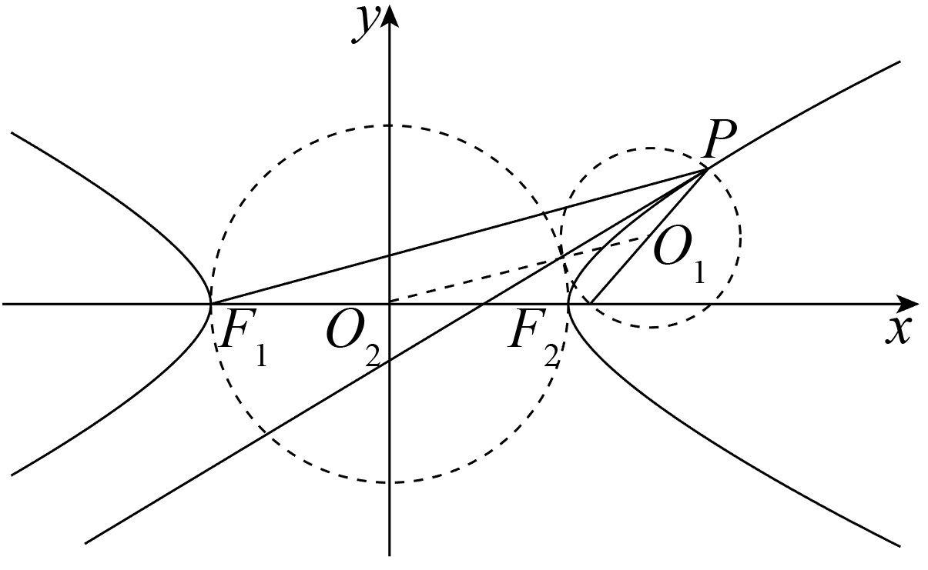$$\left|O_{1}O_{2}\right|=\sqrt{{\left(\frac{x_{0}+\sqrt{5}}{2}\right)}^{2}+{\left(\frac{y_{0}}{2}\right)}^{2}}=\sqrt{\frac{5{x_{0}}^{2}+8\sqrt{5}x_{0}+16}{16}}=\frac{\sqrt{5}x_{0}+4}{4}$$，
$$\left|O_{1}O_{2}\right|=r_{1}+r_{2}$$，所以圆$$O_{1}$$与圆$$O_{2}$$始终外切，A选项正确；
双曲线$$C:\frac{x^{2}}{4}−y^{2}=1$$，渐近线方程为$$y=±\frac{1}{2}x$$，若$$F_{2}P$$与渐近线垂直，则$$F_{2}P$$所在直线方程为$$y=±2\left(x−\sqrt{5}\right)$$，$$O_{2}$$到直线$$F_{2}P$$为距离$$d=\frac{2\sqrt{5}}{\sqrt{5}}=2=r_{2}$$，所以$$F_{2}P$$与圆$$O_{2}$$相切，B选项正确；
$$F_{2}P$$为圆$$O_{1}$$的直径， $$∠F_{1}PF_{2}$$的角平分线过P点，不可能与$$F_{2}P$$互相垂直，即$$∠F_{1}PF_{2}$$的角平分线与圆$$O_{1}$$不可能相切，C选项错误；
三角形$$F_{1}PF_{2}$$的内切圆的切点分别为A，B，C，其中C在x轴上，内心为N，如图所示：
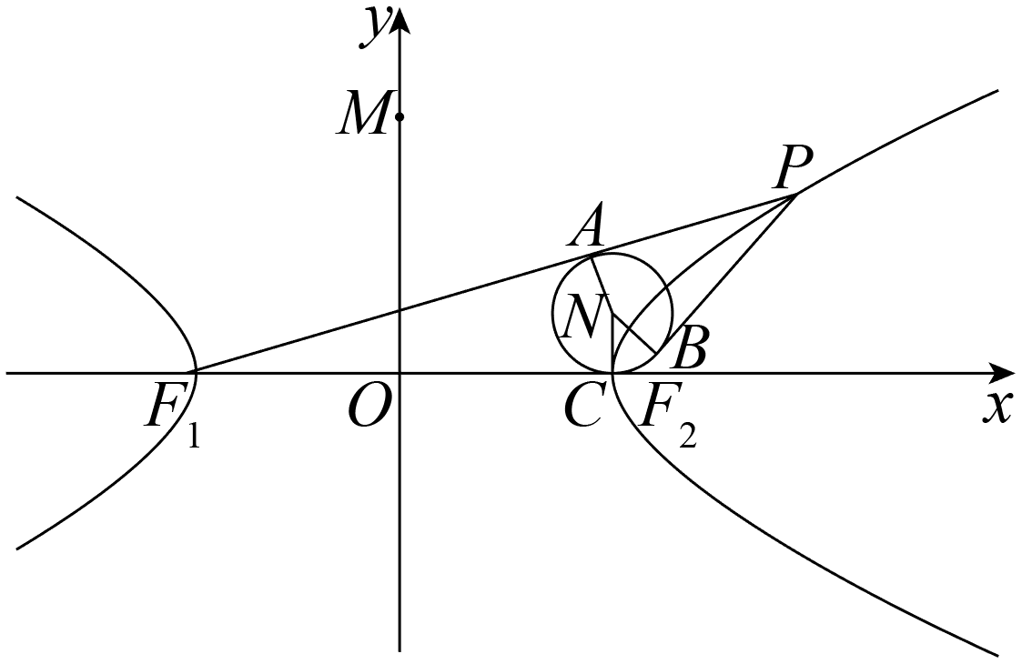
则$$\left|F_{1}C\right|−\left|F_{2}C\right|=\left|F_{1}A\right|−\left|F_{2}B\right|=\left|F_{1}A\right|+\left|AP\right|−\left|F_{2}B\right|−\left|BP\right|=\left|F_{1}P\right|−\left|F_{2}P\right|=4$$，
又$$\left|F_{1}C\right|+\left|F_{2}C\right|=\left|F_{1}F_{2}\right|=2\sqrt{5}$$，故$$\left|F_{1}C\right|=\sqrt{5}+2$$，所以$$C(2,0)$$，内心N的横坐标为2，
三角形$$F_{1}PF_{2}$$的外心是三边垂直平分线的交点，所以外心M一定在y轴上，外心M的横坐标为0，
在P点移动的过程中，当点M与点N纵坐标相同时，两点间距离最短为2，即三角形$$F_{1}PF_{2}$$的内心和外心最短距离为2，D选项正确.
故选：ABD
8．已知$$1<m<4$$，$$F_{1}$$，$$F_{2}$$为曲线$$C:\frac{x^{2}}{4}+\frac{y^{2}}{4−m}=1$$的左、右焦点，点$$P$$为曲线$$C$$与曲线$$E:x^{2}−\frac{y^{2}}{m−1}=1$$在第一象限的交点，直线$$l$$为曲线$$C$$在点P处的切线，若三角形$$F_{1}PF_{2}$$的内心为点M，直线$$F_{1}M$$与直线$$l$$交于N点，则点$$M,N$$横坐标之差为_______．
【答案】$$−1$$
【难度】0.4
【知识点】椭圆中焦点三角形的其他问题、利用定义解决双曲线中焦点三角形问题、双曲线中的定值问题、椭圆中的定值问题
【分析】由题意写出明确两曲线的焦点，可求得P点坐标，进而求出P点处的切线方程，利用圆的切线性质结合双曲线几何性质求出三角形$$F_{1}PF_{2}$$内切圆圆心的横坐标，再表示出直线$$F_{1}M$$的方程，联立解得N点横坐标，即可求得答案.
【详解】由题意得$$1<m<4$$，$$F_{1}$$，$$F_{2}$$为曲线$$C:\frac{x^{2}}{4}+\frac{y^{2}}{4−m}=1$$的左、右焦点，
点P为曲线$$C$$与曲线$$E:x^{2}−\frac{y^{2}}{m−1}=1$$在第一象限的交点，即C、E有相同的焦点，
则$$|PF_{1}|+|PF_{2}|=4,c=\sqrt{m}$$，联立$$\{\begin{aligned}\frac{x^{2}}{4}+\frac{y^{2}}{4−m}=1 \\ x^{2}−\frac{y^{2}}{m−1}=1\end{aligned}$$，消去$$y$$，得$$x^{2}=\frac{4}{m}$$，
又$$x>0$$，可得$$x=\frac{2}{\sqrt{m}}$$，
对于椭圆$$\frac{x^{2}}{a^{2}}+\frac{y^{2}}{b^{2}}=1$$，设$$P(x_{0},y_{0})$$为椭圆上一点，令$$x^{′}=\frac{x}{a},y^{′}=\frac{y}{b}$$，
则椭圆化为圆$${x^{′}}^{2}+{y^{′}}^{2}=1$$，则$$P(x_{0},y_{0})$$对应点即为$$(\frac{x_{0}}{a},\frac{y_{0}}{b})$$，
由圆上一点处的切线方程可知$${x^{′}}^{2}+{y^{′}}^{2}=1$$在$$(\frac{x_{0}}{a},\frac{y_{0}}{b})$$处的切线方程为$$\frac{x_{0}}{a}x^{′}+\frac{y_{0}}{b}y^{′}=1$$，
故可得椭圆$$\frac{x^{2}}{a^{2}}+\frac{y^{2}}{b^{2}}=1$$在$$P(x_{0},y_{0})$$处的切线方程为$$\frac{x_{0}x}{a^{2}}+\frac{y_{0}y}{b^{2}}=1$$，
故由直线$$l$$为曲线$$C$$在点$$P(x_{0},y_{0})$$处的切线，P点在第一象限，
则$$x_{0}=\frac{2}{\sqrt{m}},y_{0}=\sqrt{(m−1)(\frac{4}{m}−1)}$$，可得直线$$l$$方程为$$\frac{x_{0}x}{a^{2}}+\frac{y_{0}y}{4−m}=1$$①，
设三角形$$F_{1}PF_{2}$$内切圆半径为$$r$$，由等面积得$$\frac{1}{2}⋅2c⋅y_{0}=\frac{1}{2}r(|PF_{1}|+|PF_{2}|+2c)$$，
$$2\sqrt{m}⋅y_{0}=(4+2\sqrt{m})r$$，则$$r=\frac{\sqrt{m}⋅y_{0}}{2+\sqrt{m}}=y_{M}$$ ②，
又P在双曲线$$E:x^{2}−\frac{y^{2}}{m−1}=1$$上，设三角形$$F_{1}PF_{2}$$内切圆圆心$$M$$，各边上的切点分别为$$A,D,E$$，如图：
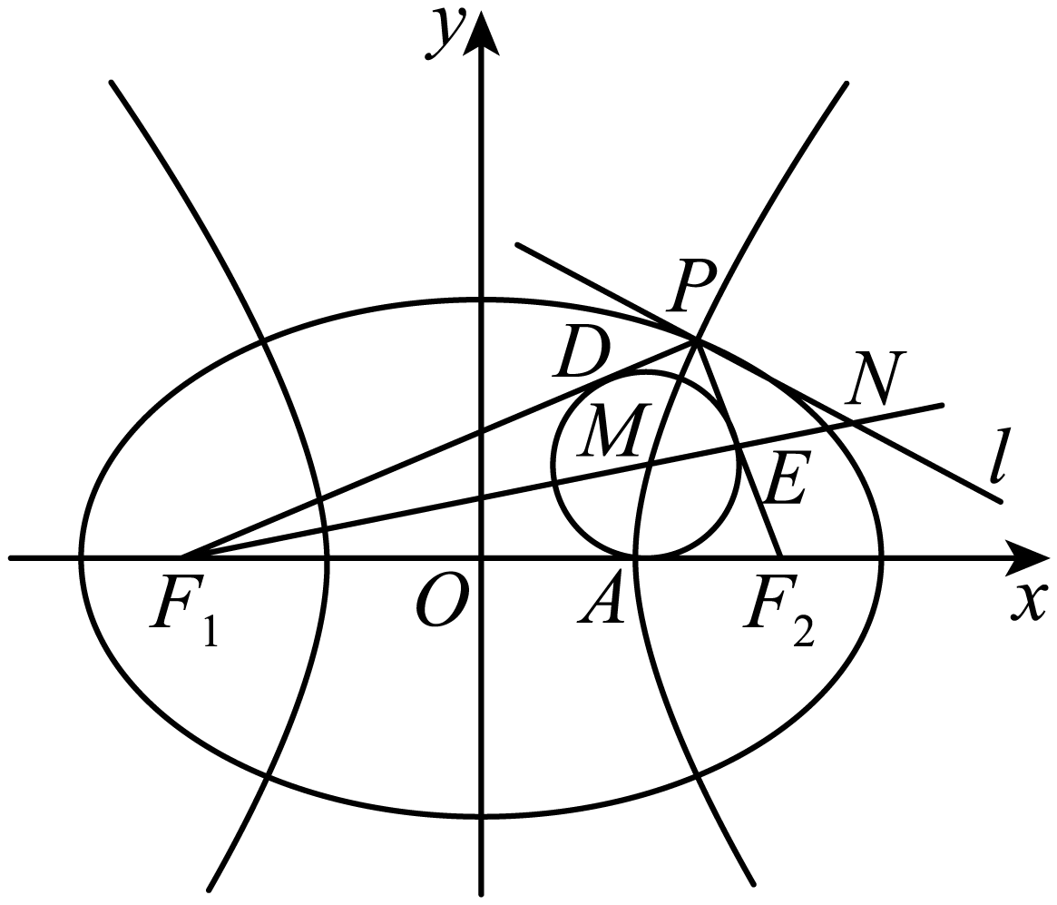
由圆的切线性质得$$|F_{1}A|=|F_{1}D|,|EF_{2}|=|AF_{2}|,|PD|=|PE|$$，则$$|AF_{1}|−|AF_{2}|=|DF_{1}|−|EF_{2}|=|PF_{1}|−|PF_{2}|=2$$，
即$$x_{A}+c−(c−x_{A})=2⇒x_{A}=1$$，即M点横坐标为1，
由$$M(1,y_{M}),F_{1}(−\sqrt{m},0)$$，可得直线$$F_{1}M$$的方程为$$y=\frac{y_{M}}{1+\sqrt{m}}(x+\sqrt{m})$$③ ，
联立①②③，化简可得$$3\sqrt{m}x=6\sqrt{m}⇒x_{N}=2$$，又$$x_{M}=1$$，故$$x_{M}−x_{N}=−1$$.
故答案为：$$−1$$

模块8大招25焦点三角形面积

大招25 焦点三角形的面积
1、椭圆中焦点三角形面积公式
在椭圆$$\frac{x^{2}}{a^{2}}+\frac{y^{2}}{b^{2}}=1$$($$a>b>0$$)中，$$F_{1}$$，$$F_{2}$$分别为左、右焦点，$$P$$为椭圆上一点，$$∠F_{1}PF_{2}=θ$$，$$ΔPF_{1}F_{2}$$的面积记为$$S_{ΔPF_{1}F_{2}}$$，则：
①$$S_{ΔPF_{1}F_{2}}=\frac{1}{2}|F_{1}F_{2}||y_{p}|=c|y_{p}|$$
②$$S_{ΔPF_{1}F_{2}}=\frac{1}{2}|PF_{1}|||PF_{2}|sinθ$$
③$$S_{ΔPF_{1}F_{2}}=b^{2}tan\frac{θ}{2}$$，其中$$θ=∠F_{1}PF_{2}$$.
【证明】设$$P\left(x,y\right)$$，由椭圆的对称性，不妨设P在第一象限．
设$$\left|PF_{1}\right|=m,\left|PF_{2}\right|=n$$，由椭圆的定义可得$$m+n=2a$$①，
由余弦定理可得$$m^{2}+n^{2}−2mn⋅\text{cos}θ={(2c)}^{2}$$②，
则$$①^{2}−②$$，得$$mn=\frac{2b^{2}}{1+\text{cos}θ}$$．
故$$S_{△PF_{1}F_{2}}=\frac{1}{2}mn⋅sinθ=\frac{1}{2}⋅\frac{2b^{2}}{1+cosθ}⋅sinθ=b^{2}⋅\frac{2sin\frac{θ}{2}cos\frac{θ}{2}}{2\cos^{2}\frac{θ}{2}}=b^{2}tan\frac{θ}{2}$$．
2、双曲线中焦点三角形面积公式
在双曲线$$\frac{x^{2}}{a^{2}}−\frac{y^{2}}{b^{2}}=1$$($$a>0$$，$$b>0$$)中，$$F_{1}$$，$$F_{2}$$分别为左、右焦点，$$P$$为双曲线上一点，$$∠F_{1}PF_{2}=θ$$，$$ΔPF_{1}F_{2}$$的面积记为$$S_{ΔPF_{1}F_{2}}$$，则：
①$$S_{ΔPF_{1}F_{2}}=\frac{1}{2}|F_{1}F_{2}|⋅|y_{p}|=c|y_{p}|$$
②$$S_{ΔPF_{1}F_{2}}=\frac{1}{2}|PF_{1}|⋅|PF_{2}|sinθ$$
③$$S_{ΔPF_{1}F_{2}}=\frac{b^{2}}{tan\frac{θ}{2}}$$
【证明】由余弦定理可知$${\left|F_{1}F_{2}\right|}^{2}={\left|MF_{1}\right|}^{2}+{\left|MF_{2}\right|}^{2}−2\left|MF_{1}\right|⋅\left|MF_{2}\right|cosθ$$．
假设M在双曲线的左支上，$$F_{1}$$，$$F_{2}$$分别为双曲线的左、右焦点
由双曲线定义有$$\left|MF_{2}\right|−\left|MF_{1}\right|=2a$$，可得$${\left|MF_{1}\right|}^{2}+{\left|MF_{2}\right|}^{2}−2\left|MF_{2}\right|⋅\left|MF_{1}\right|=4a^{2}$$
故$$4c^{2}=2\left|MF_{2}\right|⋅\left|MF_{1}\right|+4a^{2}−2\left|MF_{1}\right|⋅\left|MF_{2}\right|cosθ⇒\left|MF_{1}\right|⋅\left|MF_{2}\right|=\frac{2b^{2}}{1−cosθ}$$
则$$S_{△MF_{1}F_{2}}=\frac{1}{2}\left|MF_{1}\right|⋅\left|MF_{2}\right|⋅sinθ=\frac{1}{2}⋅\frac{2b^{2}sinθ}{1−cosθ}=\frac{b^{2}⋅2sin\frac{θ}{2}cos\frac{θ}{2}}{2\sin^{2}\frac{θ}{2}}=\frac{b^{2}}{tan\frac{θ}{2}}$$．
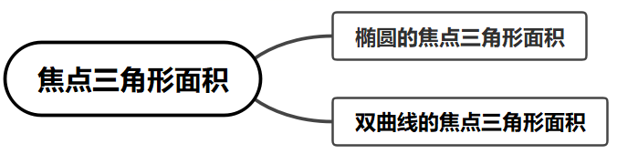
【典例1】已知椭圆$$C:\frac{x^{2}}{a^{2}}+\frac{y^{2}}{9}=1$$在x轴上的两个焦点为$$F_{1}$$，$$F_{2}$$，若椭圆C上存在一点P满足$$∠F_{1}PF_{2}=60°$$，则$$△F_{1}PF_{2}$$的面积为__________，椭圆C的离心率的取值范围为__________．
【大招指引】先利用焦点三角形的面积公式求出焦点三角形的面积，再利用等面积法和椭圆的有界性求得$$c=\frac{3\sqrt{3}}{\left|y_{0}\right|}≥\sqrt{3}$$，进而利用离心率公式进行求解.
【解析】先设椭圆C上的点P的坐标为$$\left(x_{0},y_{0}\right)$$，$$y_{0}≠0$$，
由于椭圆$$C:\frac{x^{2}}{a^{2}}+\frac{y^{2}}{9}=1$$，因此$$b=3$$，而$$∠F_{1}PF_{2}=60°$$，
于是焦点三角形$$PF_{1}F_{2}$$的面积$$S=b^{2}tan\frac{∠F_{1}PF_{2}}{2}=3\sqrt{3}$$．
又$$S=c\left|y_{0}\right|=3\sqrt{3}$$，于是$$c=\frac{3\sqrt{3}}{\left|y_{0}\right|}≥\sqrt{3}$$（$$b=3$$，$$\left|y_{0}\right|≤3$$），
又根据椭圆的基本量关系式$$a^{2}=b^{2}+c^{2}$$与$$e=\frac{c}{a}∈(0,1)$$，
得到$$e=\sqrt{\frac{c^{2}}{9+c^{2}}}=\frac{1}{\sqrt{\frac{9}{c^{2}}+1}}∈\left[\frac{1}{2},1\right)$$．
【题后反思】遇到椭圆的焦点三角形的周长或面积问题时，也可以利用椭圆的第一定义和余弦定理（勾股定理）进行求解，如本题中利用$$\{\begin{aligned}|PF_{1}|+|PF_{2}|=2a \\ |PF_{1}|^{2}+|PF_{2}|^{2}−2|PF_{1}||PF_{2}|=4（a^{2}−9)\end{aligned}$$得到$$|PF_{1}||PF_{2}|=12$$，进而求出面积即可.
【温馨提醒】焦点三角形问题，常规方法往往涉及到圆锥曲线的定义，利用定义，余弦定理求解，特别提醒，在圆锥曲线中，定义是解题的重要工具.另外作为二级结论，$$S_{ΔPF_{1}F_{2}}=\frac{b^{2}}{tan\frac{θ}{2}}$$要特别注意记忆$$θ=∠F_{1}PF_{2}$$表示的是哪个角.另外利用结论$$S_{ΔPF_{1}F_{2}}=\frac{b^{2}}{tan\frac{θ}{2}}$$求解焦点三角形面积适用选择填空题，解答题需先证后用.
【举一反三】
1．已知$$P$$是椭圆$$\frac{x^{2}}{25}+\frac{y^{2}}{9}=1$$上的点，$$F_{1}$$、$$F_{2}$$分别是椭圆的左、右焦点，若$$\frac{\vec{PF_{1}}⋅\vec{PF_{2}}}{\left|\vec{PF_{1}}\right|⋅\left|\vec{PF_{2}}\right|}=$$ $$\frac{1}{2}$$，则$$△F_{1}PF_{2}$$的面积为______．
【答案】$$3\sqrt{3}$$##$$3^{\frac{3}{2}}$$
【难度】0.65
【知识点】椭圆中向量点乘问题、椭圆中焦点三角形的面积问题
【分析】由向量的夹角公式可得$$∠F_{1}PF_{2}={60}^{∘}$$，利用余弦定理、椭圆定义可得$$\left|\vec{PF_{1}}\right|⋅\left|\vec{PF_{2}}\right|=12$$，再由三角形面积公式可得答案.
【详解】因为$$a=5，b=3$$，$$c=\sqrt{25−9}=4$$，所以$$\left|\vec{PF_{1}}\right|+\left|\vec{PF_{2}}\right|=10$$，
若$$cos\left\langle \vec{PF_{1}},\vec{PF_{2}}\right\rangle =\frac{\vec{PF_{1}}⋅\vec{PF_{2}}}{\left|\vec{PF_{1}}\right|⋅\left|\vec{PF_{2}}\right|}=\frac{1}{2}$$，因为$$0°≤\left\langle \vec{PF_{1}},\vec{PF_{2}}\right\rangle ≤180°$$，
则可得$$∠F_{1}PF_{2}={60}^{∘}$$，
由余弦定理可得$$cos{60}^{∘}=\left\langle \vec{PF_{1}},\vec{PF_{2}}\right\rangle =\frac{{\left|\vec{PF_{1}}\right|}^{2}+{\left|\vec{PF_{2}}\right|}^{2}−{\left|F_{1}F_{2}\right|}^{2}}{2\left|\vec{PF_{1}}\right|⋅\left|\vec{PF_{2}}\right|}$$
$$=\frac{{\left(\left|\vec{PF_{1}}\right|+\left|\vec{PF_{2}}\right|\right)}^{2}−2\left|\vec{PF_{1}}\right|⋅\left|\vec{PF_{2}}\right|−64}{2\left|\vec{PF_{1}}\right|⋅\left|\vec{PF_{2}}\right|}=\frac{1}{2}$$，
所以$$\left|\vec{PF_{1}}\right|⋅\left|\vec{PF_{2}}\right|=12$$，
则$$△F_{1}PF_{2}=\frac{1}{2}\left|\vec{PF_{1}}\right|⋅\left|\vec{PF_{2}}\right|sin{60}^{∘}=\frac{1}{2}×12×\frac{\sqrt{3}}{2}=3\sqrt{3}$$.
故答案为：$$3\sqrt{3}$$.
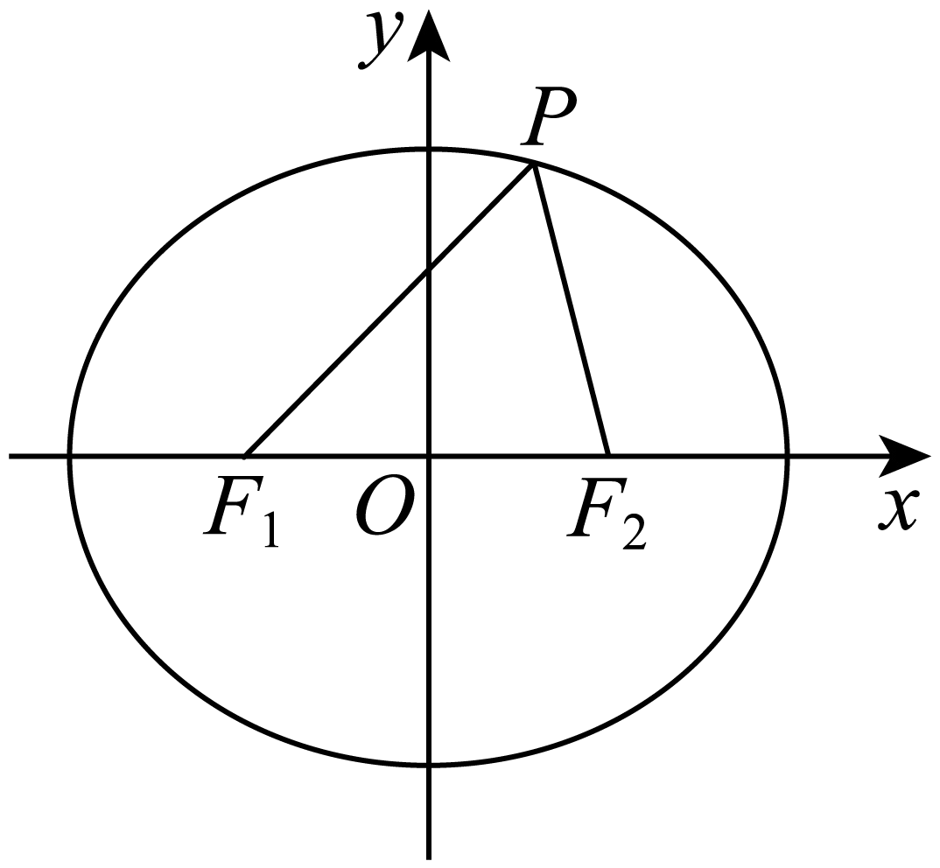
【典例2】已知$$F_{1},F_{2}$$为双曲线$$\frac{x^{2}}{4}−y^{2}=1$$的两个焦点，点$$P$$在双曲线上，且满足$$∠F_{1}PF_{2}=90°$$，则$$△F_{1}PF_{2}$$的面积是（ ）
A．1 B．$$\frac{\sqrt{5}}{2}$$ C．2 D．$$\sqrt{5}$$
【大招指引】直接利用双曲线的焦点三角形的面积公式进行求解.
【解析】由题可知$$b=1$$，令$$∠F_{1}PF_{2}=θ=90°$$，
所以$$S_{△F_{1}PF_{2}}=\frac{b^{2}}{tan\frac{θ}{2}}=\frac{1}{tan45°}=1$$．故选A．
【题后反思】遇到双曲线的焦点三角形的周长或面积问题时，也可以利用双曲线的第一定义和余弦定理（勾股定理）进行求解，如本题中利用$$\{\begin{aligned}|PF_{1}|−|PF_{2}|=±4 \\ |PF_{1}|^{2}+|PF_{2}|^{2}=20\end{aligned}$$得到$$|PF_{1}||PF_{2}|=2$$，进而求出面积即可.
【温馨提醒】在求圆锥曲线中焦点三角形面积时，根据题意选择适合的公式，注意结合圆锥曲线的定义，余弦定理，基本不等式等综合应用；遇到焦点三角形时将长度转变为角度的通用手段，务必掌握，可减少运算量．
【举一反三】
2．设F是双曲线$$C:\frac{x^{2}}{4}−\frac{y^{2}}{5}=1$$的一个焦点，点P在C上，O为坐标原点，$$\left|OP\right|=\left|OF\right|$$，则△$$OPF$$的面积为___________.
【答案】$$\frac{5}{2}$$##2.5
【难度】0.85
【知识点】由圆心（或半径）求圆的方程、求双曲线中三角形（四边形）的面积问题
【分析】由题意画出图形，不妨设F为双曲线$$C:\frac{x^{2}}{4}−\frac{y^{2}}{5}=1$$的右焦点，P为第一象限点，求出P点坐标，再由三角形面积公式求解．
【详解】解：如图，不妨设F为双曲线$$C:\frac{x^{2}}{4}−\frac{y^{2}}{5}=1$$的右焦点，P为第一象限点．
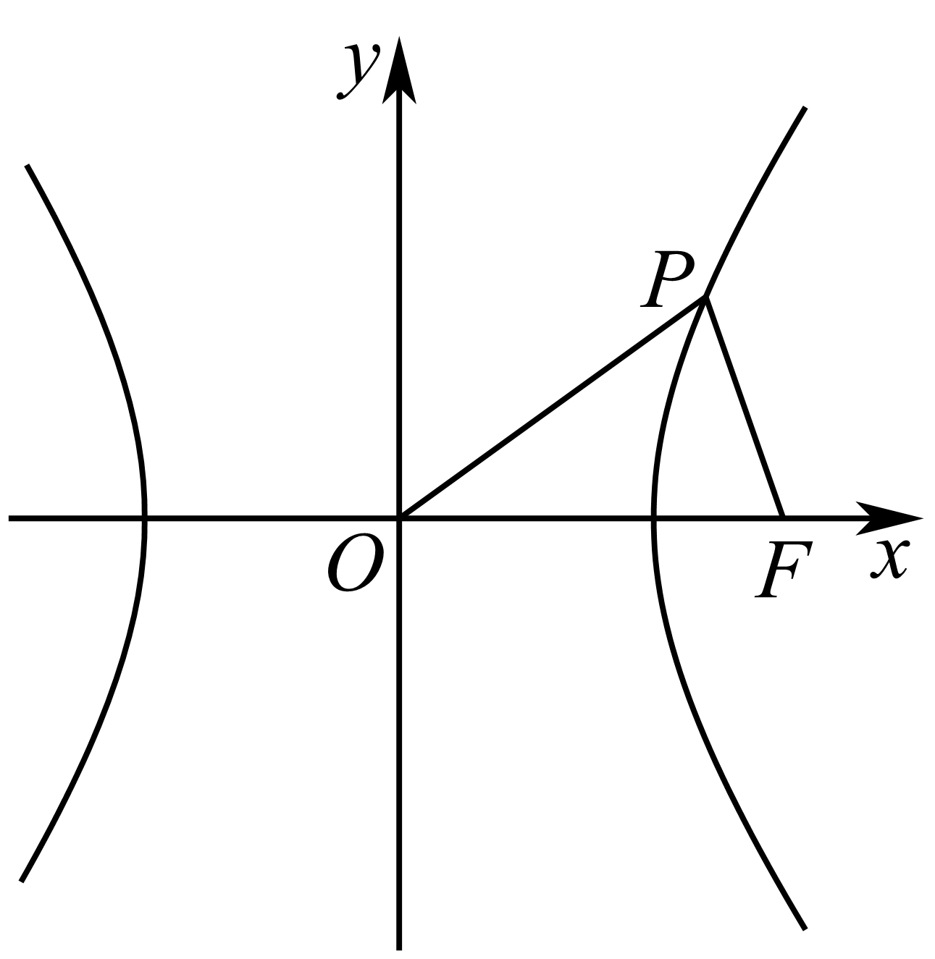
由双曲线方程可得，$$a^{2}=4$$，$$b^{2}=5$$，则$$c=3$$，
则以O为圆心，以3为半径的圆的方程为$$x^{2}+y^{2}=9$$．
联立$$\{\begin{aligned}x^{2}+y^{2}=9 \\ \frac{x^{2}}{4}−\frac{y^{2}}{5}=1\end{aligned}$$，解得$$P\left(\frac{2\sqrt{14}}{3},\frac{5}{3}\right)$$，$$∴S_{△OPF}=\frac{1}{2}×3×\frac{5}{3}=\frac{5}{2}$$．
故答案为：$$\frac{5}{2}$$．
3．已知椭圆$$C$$：$$\frac{x^{2}}{a^{2}}+\frac{y^{2}}{b^{2}}=1$$ $$\left(a>b>0\right)$$的左右焦点分别为$$F_{1}$$，$$F_{2}$$，且$$\left|F_{1}F_{2}\right|=8$$，过左焦点$$F_{1}$$的直线$$l$$与椭圆$$C$$交于$$P$$，$$Q$$两点，连接$$PF_{2}$$，$$QF_{2}$$，若三角形$$PQF_{2}$$的周长为$$20$$，$$∠QPF_{2}=90°$$，则三角形$$PF_{1}F_{2}$$的面积为（ ）
A．$$9$$ B．$$18$$ C．$$25$$ D．$$50$$
【答案】A
【难度】0.65
【知识点】椭圆上点到焦点的距离及最值、椭圆中焦点三角形的面积问题
【分析】由$$∠QPF_{2}=90°$$和椭圆的定义，可得$$\{\begin{aligned}\left|PF_{1}\right|+\left|PF_{2}\right|=10 \\ {\left|PF_{1}\right|}^{2}+{\left|PF_{2}\right|}^{2}=64\end{aligned}$$，求得$$\left|PF_{1}\right|\left|PF_{2}\right|=18$$，进而求得直角$$ΔPF_{1}F_{2}$$的面积，得到答案.
【详解】由题意，过左焦点$$F_{1}$$的直线$$l$$与椭圆$$C$$交于$$P$$，$$Q$$两点，三角形$$PQF_{2}$$的周长为$$20$$，
根据椭圆的定义，可得$$4a=20$$，解得$$a=5$$，
又由$$\left|F_{1}F_{2}\right|=8$$，即$$2c=8$$，解得$$c=4$$，
又由$$∠QPF_{2}=90°$$和椭圆的定义，可得$$\{\begin{aligned}\begin{matrix}\left|PF_{1}\right|+\left|PF_{2}\right|=2a=10 & (1)\end{matrix} \\ \begin{matrix}{\left|PF_{1}\right|}^{2}+{\left|PF_{2}\right|}^{2}={(2c)}^{2}=64 & (2)\end{matrix}\end{aligned}$$，
由$${(1)}^{2}−(2)$$，可得$$\left|PF_{1}\right|\left|PF_{2}\right|=18$$，
所以直角$$ΔPF_{1}F_{2}$$的面积为$$S=\frac{1}{2}\left|PF_{1}\right|\left|PF_{2}\right|=9$$.
故选:A
【点睛】本题主要考查了椭圆的定义的应用，以及三角形面积的计算，其中解答中熟练应有椭圆的定理和直角三角形的勾股定理，求得$$\left|PF_{1}\right|\left|PF_{2}\right|$$的值是解答的关键，着重考查了推理与运算能力，属于基础题.
4．椭圆$$\frac{x^{2}}{49}+\frac{y^{2}}{24}=1$$上一点$$P$$与椭圆的两个焦点$$F_{1}$$、$$F_{2}$$的连线互相垂直，则$$ΔPF_{1}F_{2}$$的面积为
A．20 B．22 C．24 D．28
【答案】C
【难度】0.85
【知识点】椭圆定义及辨析、椭圆中三角形（四边形）的面积
【详解】椭圆$$\frac{x^{2}}{49}+\frac{y^{2}}{24}=$$1的焦点坐标为$$F_{1}(-5,0)$$、$$F_{2}\left(5,0\right),a=7$$．由椭圆的定义得$$|PF_{1}|+|PF_{2}|=14$$，所以$$|PF_{1}|^{2}+|PF_{2}|^{2}+2|PF_{1}||PF_{2}|=196$$，
因为$$PF_{1}⊥PF_{2}$$ ，所以$$|PF_{1}|^{2}+|PF_{2}|^{2}=|F_{1}F_{2}|^{2}={10}^{2}=100$$，
所以$$|PF_{1}||PF_{2}|=48$$，
所以$$S_{ΔPF_{1}F}{}_{{}_{2}}=\frac{1}{2}|PF_{1}||PF_{2}|=24$$．选C．
点睛：(1)椭圆上一点与两焦点构成的三角形，称为椭圆的焦点三角形，与焦点三角形有关的 计算或证明常利用正弦定理、余弦定理、$$|PF_{1}|+|PF_{2}|=2a$$，得到$$a,c$$的关系．
(2)对$$ΔF_{1}PF_{2}$$的处理方法：①定义式的平方，即$${(|PF_{1}|+|PF_{2}|)}^{2}={(2a)}^{2}$$；②余弦定理，即$${(2c)}^{2}=|PF_{1}|^{2}+|PF_{2}|^{2}−2|PF_{1}||PF_{2}|cosθ$$；③面积公式，即$$S_{ΔPF_{1}F}{}_{{}_{2}}=\frac{1}{2}|PF_{1}||PF_{2}|sinθ$$．
其中$$θ=∠F_{1}PF_{2}$$．
5．椭圆$$\frac{x^{2}}{4}+y^{2}=1$$的左、右焦点分别为$$F_{1},F_{2},P$$是椭圆上一点，当$$△F_{1}PF_{2}$$的面积最大时，$$\vec{PF_{1}}⋅\vec{PF_{2}}$$的值为（ ）
A．0 B．2 C．4 D．$$−2$$
【答案】D
【难度】0.94
【知识点】用定义求向量的数量积
【分析】由三角形面积公式可得点$$P$$的位置，由向量的数量积公式可得答案.
【详解】
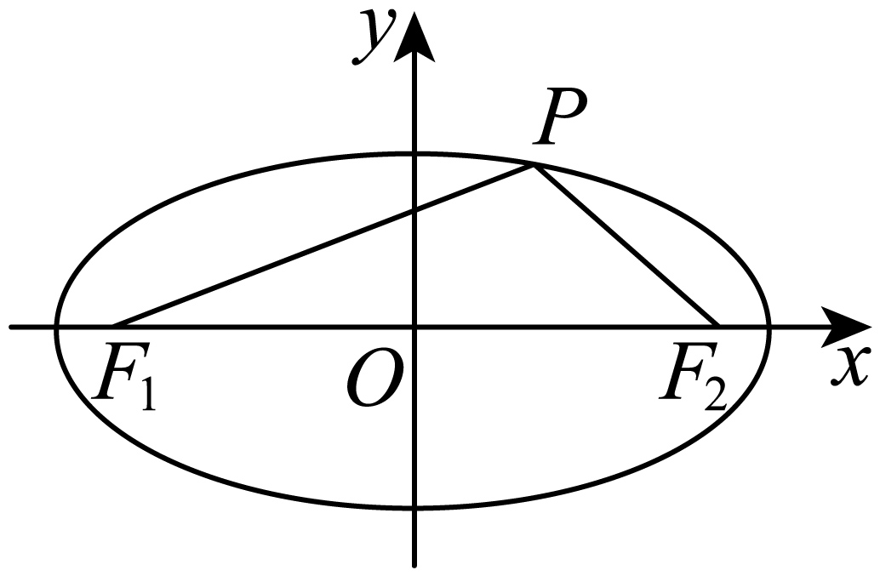
由题可知$$a=2,b=1,c=\sqrt{a^{2}−b^{2}}=\sqrt{3}$$，
设$$∠F_{1}PF_{2}=θ$$，则．$$S_{△F_{1}PF_{2}}=\frac{1}{2}×\left|F_{1}F_{2}\right|\left|y_{p}\right|=\frac{1}{2}×2\sqrt{3}\left|y_{p}\right|=\sqrt{3}\left|y_{p}\right|$$
当$$\left|y_{p}\right|$$最大时，$$△F_{1}PF_{2}$$的面积最大，即$$P$$为椭圆短轴的端点，$$θ=120°$$，
所以$$\vec{PF_{1}}⋅\vec{PF_{2}}=\left|\vec{PF_{1}}\right|⋅\left|\vec{PF_{2}}\right|⋅cosθ=a^{2}cos120°=−2$$．
故选：D．
6．$$P$$为椭圆$$\frac{x^{2}}{100}+\frac{y^{2}}{64}=1$$上的一点，$$F_{1}$$和$$F_{2}$$是其左右焦点，若$$∠F_{1}PF_{2}=60°$$，则$$△F_{1}PF_{2}$$的面积为_________.
【答案】$$\frac{64\sqrt{3}}{3}$$##$$\frac{64}{3}\sqrt{3}$$
【难度】0.65
【知识点】求椭圆的焦点、焦距、椭圆中焦点三角形的面积问题
【分析】利用椭圆的定义结合余弦定理和三角形的面积公式可求焦点三角形的面积.
【详解】
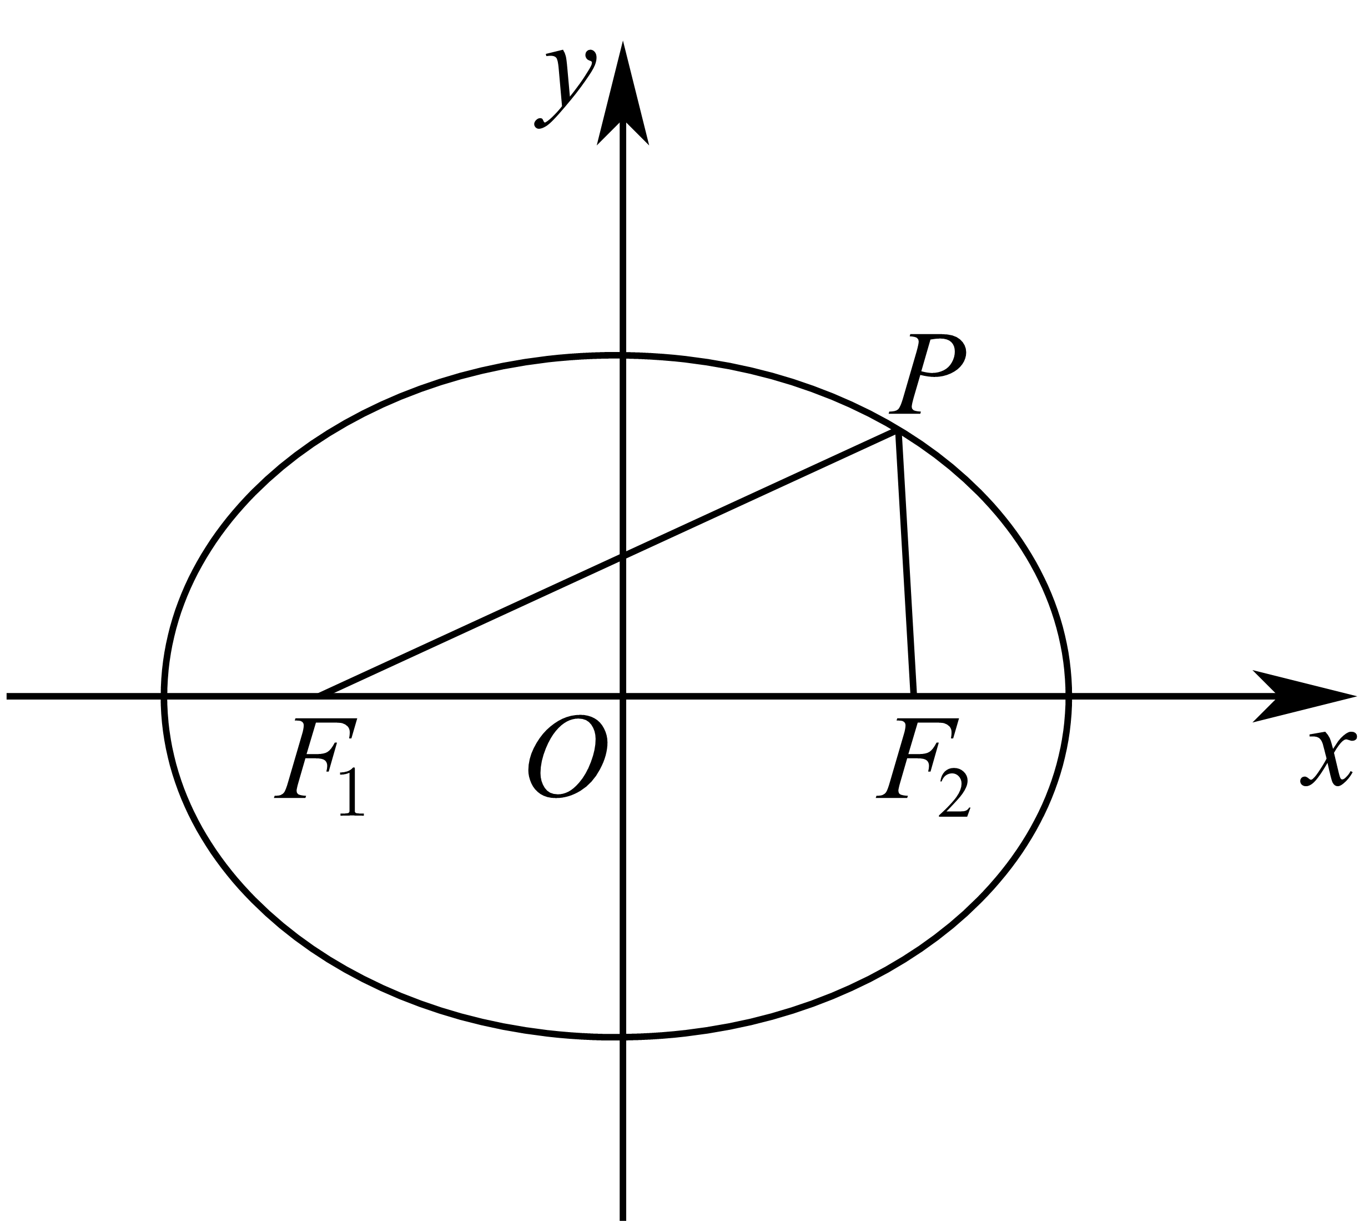
由椭圆的标准方程可得其长半轴$$a=10$$，半焦距为$$\sqrt{100−64}=6$$，
故$$F_{1}\left(−6,0\right),F_{2}\left(6,0\right)$$.
设$$\left|PF_{1}\right|=x,\left|PF_{2}\right|=y$$，则$$x+y=2a=20$$，
由余弦定理可得$$4c^{2}=144=x^{2}+y^{2}−2xycos∠F_{1}PF_{2}=x^{2}+y^{2}−xy$$
而$$400=x^{2}+2xy+y^{2}$$，故$$3xy=400−144=256$$，故$$xy=\frac{256}{3}$$，
故$$\frac{1}{2}xysin\frac{\text{π}}{3}=\frac{\sqrt{3}}{4}xy=\frac{64\sqrt{3}}{3}$$，
故答案为：$$\frac{64\sqrt{3}}{3}$$.
7．已知$$F_{1}$$、$$F_{2}$$是等轴双曲线$$C:x^{2}−y^{2}=1$$的左、右焦点，点$$P$$在$$C$$上，$$∠F_{1}PF_{2}={60}^{∘}$$，则$$|PF_{1}|⋅|PF_{2}|$$等于___________.
【答案】$$4$$
【难度】0.65
【知识点】利用定义解决双曲线中焦点三角形问题、根据双曲线方程求a、b、c
【分析】利用余弦定理结合双曲线的定义可求得$$|PF_{1}|⋅|PF_{2}|$$的值.
【详解】解：∵双曲线$$C$$的方程为：$$x^{2}−y^{2}=1$$，∴$$a^{2}=b^{2}=1$$，得$$c=\sqrt{a^{2}+b^{2}}=\sqrt{2}$$，
由此可得$$F_{1}(−\sqrt{2},0)$$、$$F_{2}(\sqrt{2},0)$$，焦距$$|F_{1}F_{2}|=2\sqrt{2}$$，
∵$$∠F_{1}PF_{2}={60}^{∘}$$，∴$${|F_{1}F_{2}|}^{2}={|PF_{1}|}^{2}+{|PF_{2}|}^{2}−2|PF_{1}|·|PF_{2}|cos{60}^{∘}$$，
即$${|PF_{1}|}^{2}+{|PF_{2}|}^{2}−|PF_{1}|⋅|PF_{2}|=8$$，①
又∵点$$P$$在双曲线$$C:x^{2}−y^{2}=1$$上，∴$$|PF_{1}|−|PF_{2}|=2a=2$$，
平方得$${|PF_{1}|}^{2}−2|PF_{1}|⋅|PF_{2}|+{|PF_{2}|}^{2}=4$$，②
①$$−$$ ②，得$$|PF_{1}|⋅|PF_{2}|=4$$，
故答案为：$$4$$.
8．$$F_{1},F_{2}$$是双曲线$$\frac{x^{2}}{9}−\frac{y^{2}}{16}=1$$的两个焦点，$$P$$在双曲线上且满足$$\left|PF_{1}\right|⋅\left|PF_{2}\right|=32$$，则$$∠F_{1}PF_{2}$$的大小为___________.
【答案】$$90°$$##$$\frac{π}{2}$$
【难度】0.65
【知识点】利用定义解决双曲线中焦点三角形问题
【分析】利用定义求出$$\left|PF_{1}\right|、\left|PF_{2}\right|$$，由勾股定理求出$$∠F_{1}PF_{2}$$的大小.
【详解】由$$\frac{x^{2}}{9}−\frac{y^{2}}{16}=1$$得：$$c^{2}=9+16=25$$，所以$$4c^{2}=100$$.
设$$\left|PF_{1}\right|=m,\left|PF_{2}\right|=n$$，则有$$\left|m−n\right|=6,mn=32$$，解得：$$m^{2}+n^{2}=100$$.
在$$△F_{1}PF_{2}$$中，因为$$m^{2}+n^{2}={\left(2c\right)}^{2}$$，即$${\left|PF_{1}\right|}^{2}+{\left|PF_{2}\right|}^{2}={\left|F_{1}F_{2}\right|}^{2}$$，所以$$△F_{1}PF_{2}$$为$$∠F_{1}PF_{2}=90°$$的直角三角形，即$$∠F_{1}PF_{2}=90°$$.
故答案为：$$90°$$
9．已知$$F_{1},F_{2}$$为椭圆C：$$\frac{x^{2}}{16}+\frac{y^{2}}{4}=1$$的两个焦点，P，Q为C上关于坐标原点对称的两点，且$$\left|PQ\right|=\left|F_{1}F_{2}\right|$$，则四边形$$PF_{1}QF_{2}$$的面积为________．
【答案】$$8$$
【难度】0.85
【知识点】椭圆中三角形（四边形）的面积
【分析】根据已知可得$$PF_{1}⊥PF_{2}$$，设$$|PF_{1}|=m,|PF_{2}|=n$$，利用勾股定理结合$$m+n=8$$，求出$$mn$$，四边形$$PF_{1}QF_{2}$$面积等于$$mn$$，即可求解.
【详解】因为$$P,Q$$为$$C$$上关于坐标原点对称的两点，
且$$|PQ|=|F_{1}F_{2}|$$，所以四边形$$PF_{1}QF_{2}$$为矩形，
设$$|PF_{1}|=m,|PF_{2}|=n$$，则$$m+n=8,m^{2}+n^{2}=48$$，
所以$$64={(m+n)}^{2}=m^{2}+2mn+n^{2}=48+2mn$$，
$$mn=8$$，即四边形$$PF_{1}QF_{2}$$面积等于$$8$$.
故答案为：$$8$$.

